ANALISA LAN MENGGUNAKAN MANAGEMENT BANDWIDTH PADA PT. CARDIG INTERNATIONAL SUPPORT
JAKARTA



TUGAS AKHIR
Diajukan untuk memenuhi salah satu syarat kelulusan Program Diploma Tiga (D3)

CHRISANDI KURNIAWAN 13161101

Program Studi Teknologi Komputer Fakultas Teknologi Informasi Universitas Bina Sarana Informatika Jakarta
2019
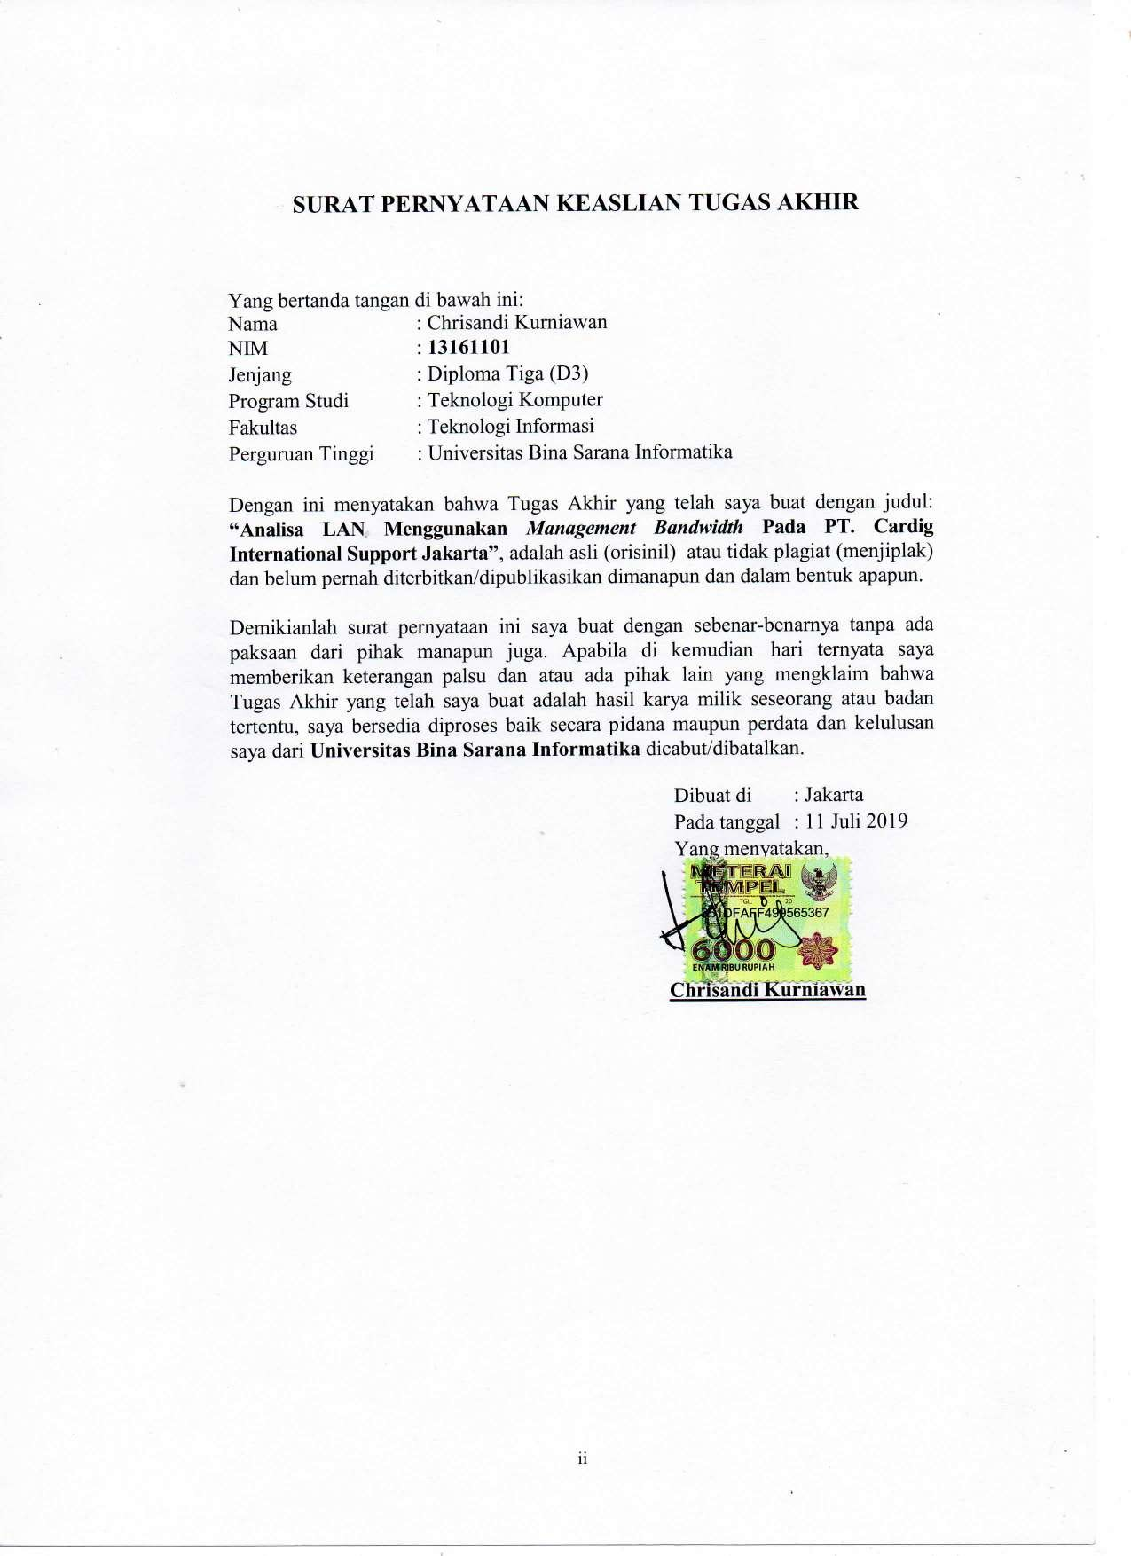
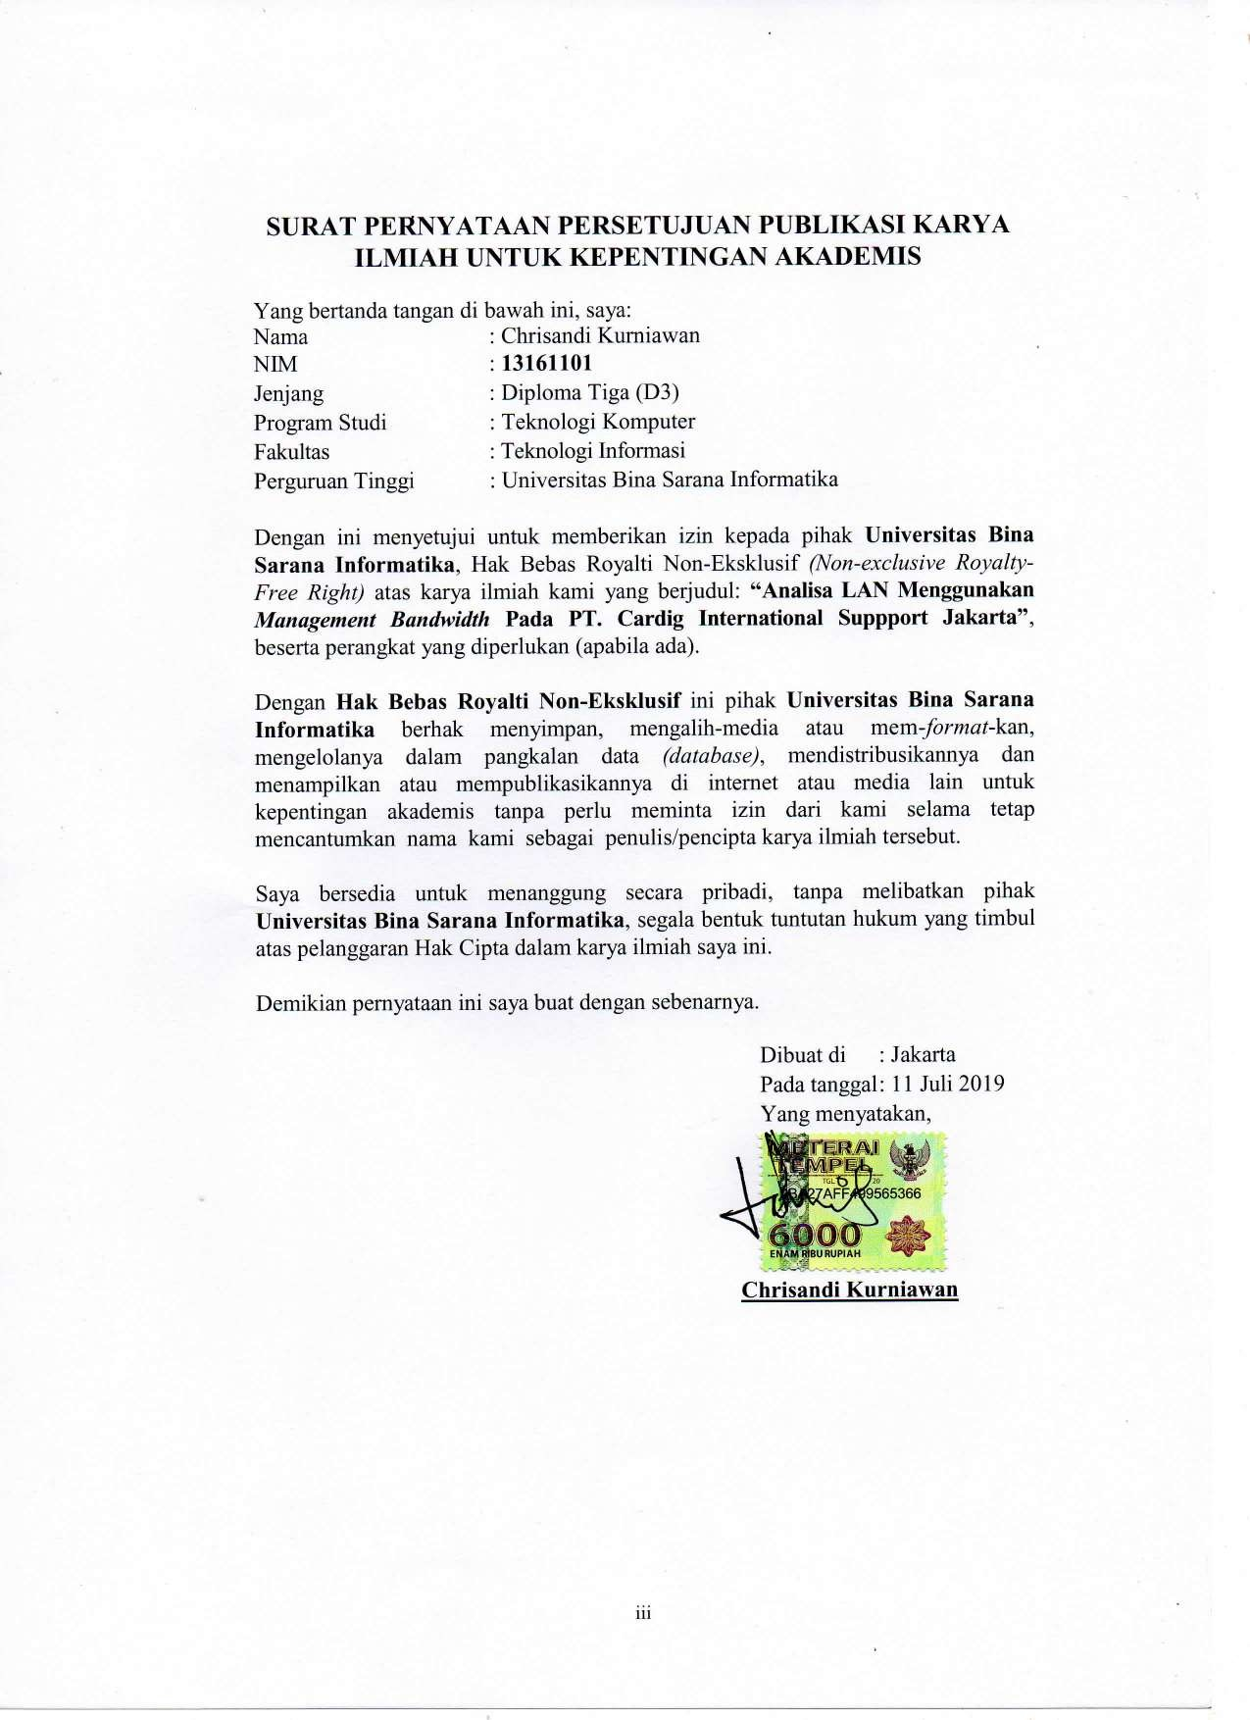
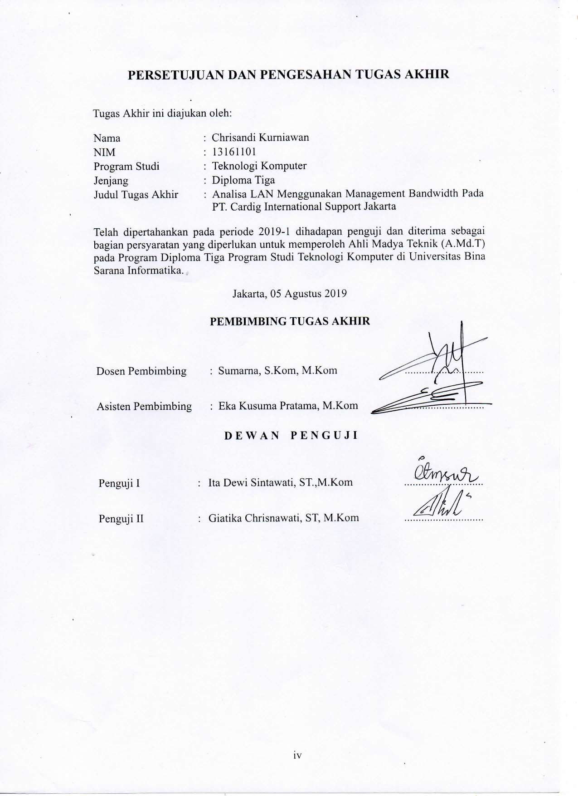
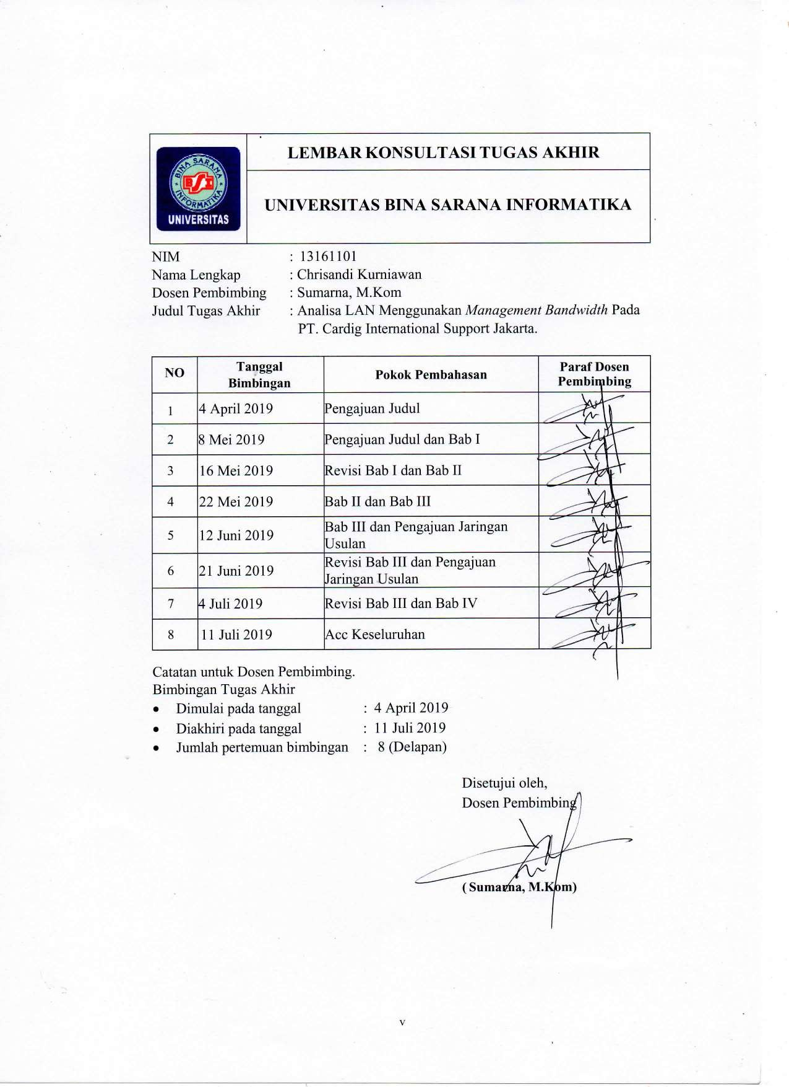
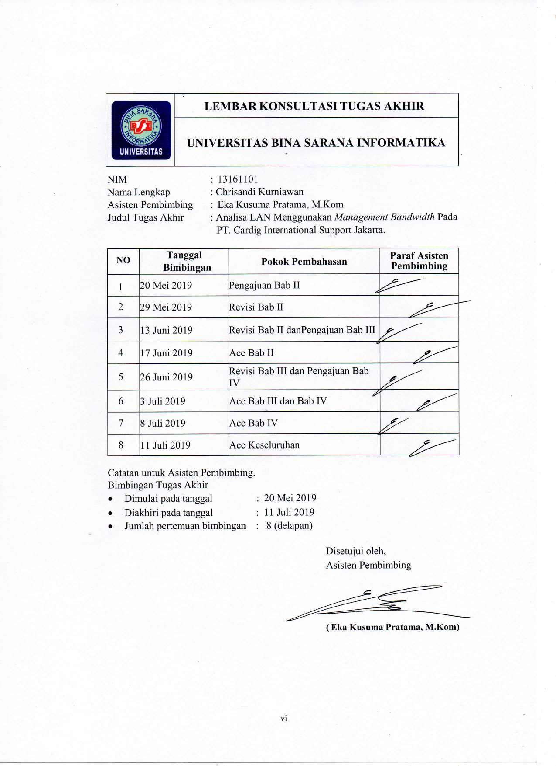
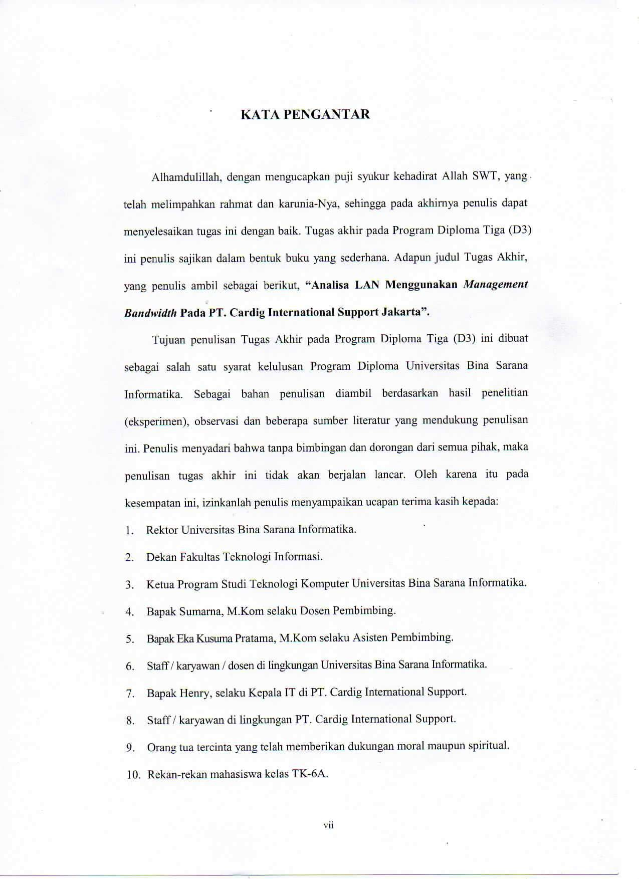
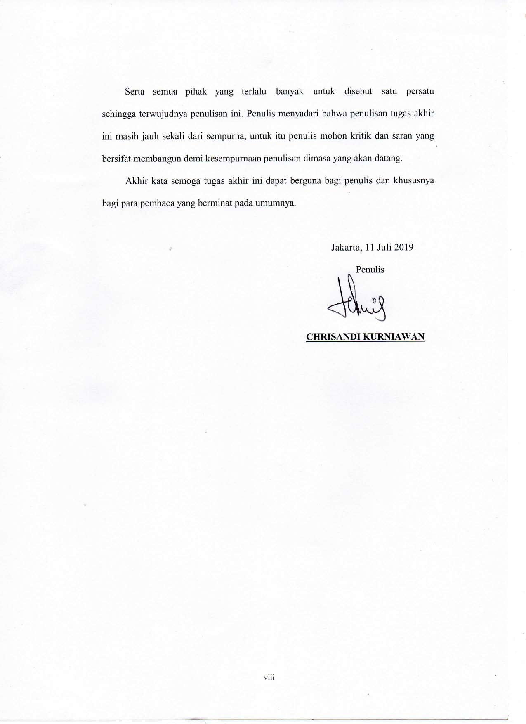

Chrisandi Kurniawan (13161101) Analisa LAN Menggunakan Management Bandwidth Pada PT. Cardig International Support.

Kemajuan teknologi pada saat ini khususnya teknologi informasi berkembang dengan pesat. Perkembangan ini sejalan dengan kemajuan teknologi komputer dan jaringan komputer yang menghubungkan user ke seluruh dunia yang lebih dikenal saat ini sebagai sistem jaringan atau international networking. Local Area Network atau sistem jaringan komputer area lokal saat ini sudah menjadi sistem yang wajib dibangun oleh setiap perusahaan untuk membantu kelancaran tugas-tugas komputerisasi dan komunikasi. PT. Cardig International Support adalah perusahaan Logistic yang ada di Indonesia. Untuk itulah penulis membuat Tugas Akhir mengenai Management Bandwidth Pada Local Area Network di PT. Cardig International Support. Untuk lebih memusatkan perhatian pada permasalahan yang terdapat di PT. Cardig International Support adanya kebebasan dalam mengakses “media sosial” pada jam kerja sehingga dapat menyebabkan terjadinya Bandwidth killer, maka dari itu diperlukan langkah-langkah yang tegas untuk menanganinya dan salah satunya dengan melakukan sistem pemlokiran situs yang bermasalah menggunakan “Router Mikrotik”. Banyaknya akses download didalam jam kerja sehingga dilakukan blok download.

Kata Kunci: Management Bandwidth Pemblokiran Situs, Pemblokiran Akses Download.

ix

Chrisandi Kurniawan (13161101) LAN Analysis Using Bandwidth Management at PT.Cardig International Support.

Technological advancement at this moment especially information technology are developing rapidly. This development is on the same time with the advances in computer technology and computer networks that connect users to the whole world which is as we known this time as a network system or international networking. Local Area Network or local area computer network systems are now a system that must be built by each company to help smooth computerized and communication tasks. PT.Cardig International Support is a logistics company in Indonesia. So because of that the author make a this Final Project on Bandwidth Management at Local Area Network at PT.Cardig International Support. To focus more on the problems found at PT.Cardig International Support is the company has the freedom to access “social media” during working hours so that it can be bandwidth killer, therefore strict steps are needed to handle it and one of them is by doing a blocking system for problematic sites using “Microtic Router”. So to much downloads within working hours so that the download blok is done.

Keyword: Bandwidth Management, Site Blocking, Download Access Blocking.

x

DAFTAR ISI

Halaman

Lembar Judul Tugas Akhir i
Lembar Pernyataan Keaslian Tugas Akhir ii
Lembar Pernyataan Persetujuan Publikasi Karya Ilmiah iii
Lembar Persetujuan dan Pengesahan Tugas Akhir iv
Lembar Konsultasi Tugas Akhir v
Kata Pengantar vii
Abstraksi ix
Daftar Isi xi
Daftar Simbol xiii
Daftar Gambar xiv
Daftar Tabel xv
Daftar Lampiran xvi
BAB I PENDAHULUAN 1
  - Latar Belakang 1
  - Maksud dan Tujuan 2
  - Metode Penelitian 2
  - Ruang Lingkup 3
BAB II LANDASAN TEORI 4
  - Pengertian Jaringan Komputer 4
  - Topologi 7
  - Perangkat Keras Jaringan 12
  - Perangkat Lunak Jaringan 20
    - Program Aplikasi 21
  - TCP/IP 22
  - Sistem Keamanan Jaringan 23
BAB III PEMBAHASAN 27
  - Tinjauan Perusahaan 27
    - Sejarah Perusahaan 27
    - Struktur Organisasi dan Fungsi 28
  - Analisa Jaringan 31
    - Blok Jaringan 32
    - Skema Jaringan 35
    - Keamanan Jaringan Komputer 36
    - Spesifikasi Perangkat Keras 37
    - Spesifikasi Perangkat Lunak 40
  - Permasalahan Pokok 41
  - Pemecahan Masalah 41
  - Analisa Usulan 42
    - Skema Usulan 44
    - Konfigurasi Usulan 44
    - Analisa Biaya 54
BAB IV PENUTUP 55
  - Kesimpulan 55
xi

  - Saran 56

DAFTAR PUSTAKA 57

DAFTAR RIWAYAT HIDUP 58

SURAT KETERANGAN PKL/RISET 59

LAMPIRAN-LAMPIRAN 60

xii

DAFTAR SIMBOL

 | Server
 | Router
 | Switch
 | Modem
 | Personal Computer

xiii

DAFTAR GAMBAR

Halaman

Gambar II.1 Jaringan Local Area Network (LAN) 5
Gambar II.2 Jaringan Metropolitan Area Network (MAN) 6
Gambar II.3 Jaringan Wide Area Network (WAN) 6
Gambar II.4 Topologi Bintang (Star) 7
Gambar II.5 Topologi Cincin (Ring) 8
Gambar II.6 Topologi Bus 9
Gambar II.7 Topologi Mesh 10
Gambar II.8 Topologi Tree 11
Gambar II.9 Personal Computer 13
Gambar II.10 Coaxial Cable 14
Gambar II.11 Fiber Optic 14
Gambar II.12 Unshield Twisted Pair (UTP) Cable 15
Gambar II.13 Shield Twisted Pair (STP) Cable 15
Gambar II.14 Straight 16
Gambar II.15 Cross 17
Gambar II.16 Network Interface Card (NIC) 17
Gambar II.17 Hub 18
Gambar II.18 Switch 18
Gambar II.19 Router 19
Gambar II. 20 Modem 20
Gambar III.1 Struktur Organisasi PT. Cardig International Support 29
Gambar III.2 Blok Diagram Jaringan PT. Cardig International Support 32
Gambar III.3 Analisa Topologi Jaringan Star 34
Gambar III.4 Skema Jaringan PT. Cardig International Support 35
Gambar III.5 Skema Jaringan Usulan PT. Cardig International Support 44
Gambar III.6 Login Mikrotik 45
Gambar III.7 Penambahan Client Baru 45
Gambar III.8 Konfigurasi IP yang Akan Dilimit 46
Gambar III.9 Kecepatan Internet Sebelum di Konfigurasi 47
Gambar III.10 Kecepatan Internet Sesudah di Konfigurasi 47
Gambar III.11 Konfigurasi Blok Situs Menggunakan Layer 7 Protocol 48
Gambar III.12 Konfigurasi Memasukan Rumus Pada Layer 7 Protocol 49
Gambar III.13 Konfigurasi General Pada Firewall Rule 49
Gambar III.14 Konfigurasi Advanced Pada New Firewall Rule 50
Gambar III.15 Konfigurasi Action Pada New Firewall Rule 50
Gambar III.16 Tes Situs Facebook yang Telah di Blokir 51
Gambar III.17 Langkah Awal Dalam Konfigurasi Blok Download 51
Gambar III.18 Setting Web Proxy Dengan Mencentang Enable 52
Gambar III.19 Setting Menu Tab AccessPada Web Proxy 52
Gambar III.20 Setting Konfigurasi Dst. Port, Path, dan Action Pada Web Proxy 53
Gambar III.21 Tes Blok Download Dengan Ekstention *.iso* 53

xiv

DAFTAR TABEL

Halaman

Tabel II.1 Model TCP/IP 23
Tabel III.1 Daftar IP Address 36
Tabel III.2 Spesifikasi Perangkat Keras Client 37
Tabel III.3 Spesifikasi Perangkat Keras Server 38
Tabel III.4 Spesifikasi Perangkat Keras Switch 39
Tabel III.5 Spesifikasi Perangkat Keras Router 39
Tabel III.6 Spesifikasi Perangkat Keras Modem 39
Tabel III.7 Spesifikasi Perangkat Keras Printer 40
Tabel III.8 Spesifikasi Perangkat Lunak Client 40
Tabel III.9 Spesifikasi Perangkat Lunak Server 40
Tabel III.10 Analisa Biaya 54

xv

DAFTAR LAMPIRAN

Halaman

Lampiran 1 Cisco Server Yang Ada Di PT. Cardig International Support 60
Lampiran 2 RDRAM Yang Digunakan PT. Cardig International Support 60
Lampiran 3 Switch Yang Digunakan PT. Cardig International Support 61
Lampiran 4 Mengoperasikan PC Server Di PT. Cardig International Support 61
Lampiran 5 Pembuatan Skema Jaringan Di PT. Cardig International Support 62
Lampiran 6 Pengecekan CPU Server Di PT. Cardig International Support 62

xvi

BAB I PENDAHULUAN

Latar Belakang
Menurut (Setiawan Cethi S.Ti, 2015) ”Tujuan dari penggunaan management bandwidth adalah memberikan alokasi saluran yang digunakan untuk proses upload maupun download agar kualitas layanan stabil walaupun semua unit komputer menggunakan internet dalam waktu yang sama”.
Di era teknologi maju sekarang ini, setiap orang harus pandai memanfaatkan dan menghemat teknologi dibidang komunikasi, jaringanlah yang dibutuhkan. Karena dengan menggunakan jaringan dapat diperoleh banyak manfaat pada instantsi atau perusahaan bila menggunakan jaringan komputer guna memperlancar arus informasi dan meningkatkan kinerja didalam instansi atau perusahaan, khususnya pada PT. Cardig International Support termasuk perusahaan yang bergerak di Bidang Logistic perusahaan yang termasuk menggunakan jaringan Local Area Network (LAN) yang sudah cukup memumpuni dan cukup baik. Namun terdapat beberapa kendala, seperti jaringan yang masih belum dibatasi menggunakan Bandwidth, sehingga rentan sekali terjadi masalah pada saat mengakses internet .
Jaringan LAN merupakan jenis jaringan yang banyak dipakai karena tidak membutuhkan perangkat yang terlalu banyak. LAN adalah jaringan komputer yang jaringannya hanya mencakup wilayah kecil, seperti jaringan komputer kampus, gedung, kantor, dalam rumah, sekolah atau yang lebih kecil.
Dalam perkembangan teknologi jaringan LAN pengambilan data yang sifatnya lebih privasi, Dan juga hampir semua client dapat mengakses web atau situs media social, seperti youtube dan facebook. Untuk mencegah agar jaringan internet

1
di PT. Cardig International Support digunakan dengan baik oleh para client atau user terutama pada saat jam kerja, maka dalam pembahasan ini nanti akan dijelaskan dan diterapkannya pemblokiran terhadap situs tersebut. Berdasarkan latar belakang tersebut penulis mengambil judul “Analisa LAN Menggunakan Management Bandwidth Pada PT. Cardig International Support Jakarta”.

Maksud dan Tujuan

Adapun maksud dari penulisan dan penyusunan tugas akhir analisa jaringan komputer sebagai berikut :
- Penulis mencoba menerapkan ilmu yang didapat di kuliah pada jurusan teknologi komputer khususnya masalah jaringan lokal.
- Menganalisa Bandwidth yang ada pada PT. Cardig International Supoort.

- Memecahkan masalah yang ada pada PT. Cardig International Support pada proses jaringan dan memberi solusi alternative terhadap permasalahan yang dihadapi.
Adapun tujuan dari penulisan Tugas Akhir ini adalah sebagai salah satu syarat kelulusan program Diploma Tiga (D3) Program Studi Teknologi Komputer Universitas Bina Sarana Informatika.

Metode Penelitian

Dalam penulisan Tugas Akhir ini penulis menggunakan metode penelitian yang meliputi :
- Obsevasi

Observasi berarti mengamati, menyaksikan, memperhatikan sebagai metode pengumpulan data penelitian. Suatu bentuk metode yang menggunakan proses
pengamatan objek atas suatu permasalahan secara langsung, penulis mengadakan penelitian secara langsung dan mengamati proses kerja jaringan komputer LAN pada PT. Cardig International Support sehingga mendapatkan informasi yang jelas mengenai permasalahan yang dihadapi.
- Wawancara

Suatu bentuk riset yang menggunakan tanya jawab secara langsung dan sistematis dalam wawancara ini penulis melakukan tanya jawab langsung terhadap Bapak Henry selaku Kepala IT pada PT. Cardig International Support.
- Studi Pustaka

Suatu bentuk riset yang merupakan suatu metode pencarian data dengan cara membaca buku dari berbagai sumber referensi serta mencari data dari sumber- sumber internet.

Ruang Lingkup

Dalam penyusunan tugas akhir ini penulis membahas mengenai analisa Management Bandwidth, penulis juga membahas mengenai beberapa teori dasar jaringan diantaranya skema jaringan, spesifikasi perangkat keras dan perangkat lunak yang ada pada PT. Cardig International Support.

BAB II LANDASAN TEORI

Pengertian Jaringan Komputer

Menurut (Cethi Setiawan S.Ti, 2015) menyatakan bahwa “Jaringan komputer (jaringan) adalah sebuah sistem yang terdiri atas komputer - komputer yang didesain untuk dapat berbagi sumber daya (printer, CPU), berkomunikasi (surel, pesan instan), dan dapat mengakses informasi (peramban web)”.
Menurut (Rifkie Primartha, 2019) Jaringan komputer adalah interkoneksi beberapa buah komputer autonomous (independent) yang dapat saling berbagi informasi (dan sumber daya). Jaringan komputer menghubungkan beberapa komputer (dan perangkat lain seperti printer, switch, dan sebagainya) melalui perantara.
Menurut (Firmansyah, 2014) “Jaringan komputer adalah suatu sistem yang terdiri atas komputer dan perangkat jaringan lainnya yang bekerja sama untuk mencapai tujuan tertentu”.
Tujuan dari jaringan komputer adalah berbagi sumber daya (resource sharing) dan membawa informasi secara tepat dan tanpa adanya kesalahan dari sisi pengirim (transmitter) menuju kesisi penerima (receiver) melalui media komunikasi. Sedangkan manfaat jaringan komputer adalah memudahkan dalam melakukan pertukaran data dan sumber daya, menjaga data–data yang bersifat rahasia dan memudahkan mendapat informasi yang terkini (up to date).
- Jaringan Komputer Berdasarkan Ruang Lingkup

Berdasarkan ruang lingkup dan jangkauan wilayah geografisnya, tipe jaringan terbagi menjadi 3, yaitu sebagai berikut :

4
  - Jaringan LAN (Local Area Network)

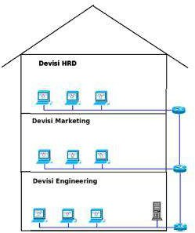
Menurut (Yuliandoko, 2018) menjelaskan “Jaringan LAN merupakan suatu jaringan yang menjangkau area terbatas, misalnya satu kantor satu gedung, labolatorium, ataupun dalam satu rumah keluarga”. Sedangkan menurut (Mubarok, 2016a) menjelaskan “LAN digunakan untuk menghubungkan komputer-komputer pribadi dan workstation dalam suatu perusahaan yang menggunakan peralatan secara bersama-sama dan saling bertukar informasi.”

Sumber : (Yuliandoko, 2018)
Gambar II.1
Jaringan Local Area Network (LAN)

  - Jaringan Metropolitan Area Network (MAN)

Menurut (Cethi Setiawan S.Ti, 2015) menyimpulkan bahwa “Metropolitan Area Network (MAN), pada dasarnya merupakan versi LAN yang berukuran lebih besar dan biasanya menggunakan teknologi yang sama dengan LAN .”

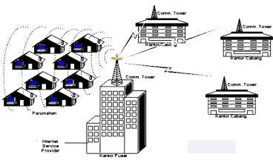

Sumber : (Setiawan Cethi S.Ti, 2015)
Gambar II.2
Jaringan Metropolitan Area Network (MAN)

  - Jaringan Wide Area Network (WAN)

Menurut (Setiawan Cethi S.Ti, 2015) menjelaskan “WAN jangkauannya mencakup daerah geografis yang luas, seringkali mencakup sebuah negara bahkan benua”. Menurut (Yuliandoko, 2018) menjelaskan “WAN adalah jaringan yang jangkauan area geografisnya paling luas, bisa antar pulau, negara, benua bahkan ke luar angkasa”.
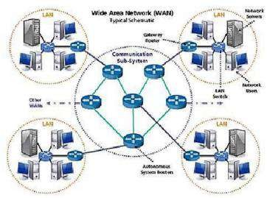

Sumber : (Setiawan Cethi S.Ti, 2015)
Gambar II.3
Jaringan Wide Area Network (WAN)

Topologi

Menurut (Yuliandoko, 2018) “Topologi merupakan layout atau bentuk fisik

dalam membentuk sebuah jaringan komputer”.

Topologi jaringan adalah hal yang menjelaskan hubungan geometris antar unsur–unsur dasar penyusun jaringan, yaitu node, link, dan station. Saat ini ada 5 jenis topologi jaringan utama yakni : Topologi Bintang (Star), Topologi Cincin (Ring), Topologi Bus, Topologi Jala (Mesh), Topologi Pohon (Tree).
- Topologi Bintang (Star)

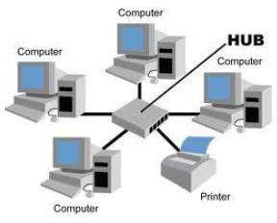
Menurut (Mubarok, 2016) menjelaskan “Semua perangkat berputar disekitar hub pusat, sebagai kontrol komunikasi jaringan dan dapat berkomunikasi dengan hub lain”.

Sumber : (Mubarok, 2016)
Gambar II.4
Topologi Bintang (Star)
Kelebihan topologi bintang (star) adalah sebagai berikut :

  - Bersifat fleksible.

  - Keamanan data yang tinggi.

  - Mudah dalam mendeteksi kerusakan pada jaringan.

Kekurangan topologi bintang (star) adalah sebagai berikut :

- Menggunakan biaya yang cukup mahal.

- Jika hub/switch mengalami kerusakan maka jaringan tidak dapat digunakan.

- Topologi Cincin (Ring)

Menurut (Winarno, 2014) menjelaskan “Sebuah topologi ring menghubungkan komputer – komputer di LAN menggunakan kabel secara melingkar”.
Menurut (Yuliandoko, 2018) menjelaskan bahwa “Dalam topologi ini kabel backbone menghubungkan komputer–komputer sepanjang lintasan tunggal yang kedua ujungnya digabung sehingga membentuk suatu lingkaran (ring)”.
Menurut (Mubarok, 2016) menjelaskan “Perangkat terhubung dari satu ke yang lain, seperti dalam sebuah cincin”.
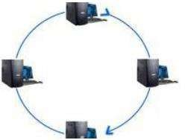

Sumber : (Mubarok, 2016a)
Gambar II.5
Topologi Cincin (Ring)
Kelebihan topologi cincin (ring) adalah sebagai berikut :

  - Mudah dalam hal perancangan dan pengimplementasinya.

  - Biaya instalasi murah.

  - Lebih hemat kabel.

  - Memiliki performa koneksi yang lebih baik.

Kekurangan topologi cincin (ring) adalah sebagai berikut :

- Jika kesalahan dalam satu node mengakibatkan kesalahan seluruh jaringan.

- Memiliki konfigurasi yang lebih sulit dibandingkan topologi star.

- Komunikasi dalam jaringan bergantung dengan jumlah titik node.

- Topologi Bus

Menurut (Wulandari, 2016) “Topologi bus merupakan topologi yang banyak dipergunakan pada masa penggunaan kabel coaxial menjamur, yaitu satu kabel yang kedua ujungnya ditutup dimana sepanjang kabel terdapat node – node “.
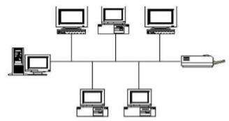

Sumber : (Wulandari, 2016)
Gambar II.6 Topologi Bus

Kelebihan topologi bus sebagai berikut :

  - Mudah untuk membuatnya.

  - Memiliki layout yang sederhana.

  - Mudah dikembangkan.
Kekurangan topologi bus sebagai berikut :

- Apabila ada gangguan akan sulit untuk mendeteksi kerusakannya.

- Sering terjadi kepadatan lalu lintas data pada jalur utama.

- Topologi Jala (Mesh)

Menurut (Yuliandoko, 2018) “Topologi jala (mesh) adalah suatu bentuk hubungan antara perangkat dimana setiap perangkat terhubung secara langsung ke perangkat lainnya yang ada di dalam jaringan”.
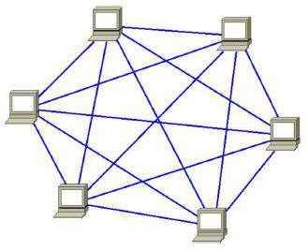

Sumber : (Yuliandoko, 2018)
Gambar II.7 Topologi Mesh

Kelebihan topologi mesh sebagai berikut :

  - Keamanan yang dapat dikatakan baik.

  - Besar bandwidth yang cukup lebar.

  - Tidak perlu khawatir mengenai tabrakan data.

Kekurangan topologi mesh sebagai berikut :

- Biaya pemasangan cukup besar.

- Instalasi dan konfigurasi yang rumit dan sulit.
- Topologi Pohon (Tree)

Menurut (Yuliandoko, 2018) menjelaskan bahwa “Topologi tree merupakan kombinasi karakteristik antara topologi star dan topologi bus”.
Topologi ini terdiri atas kumpulan topologi star yang dihubungkan dalam satu topologi bus sebagai jalur tulang punggung atau backbone sehingga menyerupai hierarki atau tingkatan.
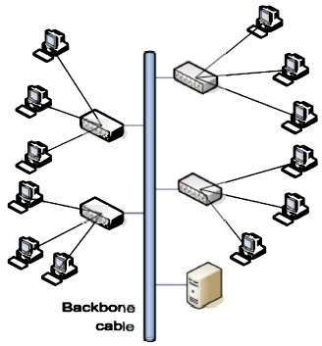

Sumber : (Yuliandoko, 2018)
Gambar II.8 Topologi Tree

Kelebihan topologi tree adalah sebagai berikut :

  - Mudah dikembangkan menjadi jaringan luas.

  - Mudahnya mendeteksi kerusakan atau kesalahan.

  - Manajemen data yang baik.

Kekurangan topologi tree adalah sebagai berikut :

- Kinerja yang lambat.

- Hub menjadi peran penting.

- Menggunakan biaya yang mahal karena menggunakan banyak kabel dan hub.

Keras Jaringan

Perangkat keras jaringan adalah perangkat yang digunakan untuk menghubungkan dua atau lebih komputer dalam jaringan komputer agar setiap komputer yang terhubung dapat saling berbagi data, file dan sumber daya lainnya.
- PC Server

Menurut (D. R. Hadi, 2018) menjelaskan “Komputer server adalah system computer yang didalamnya bisa diakses oleh client – client yang terhubung pada suatu jaringan komputer”.
Menurut (Roihan, 2018) menjelaskan “Komputer server merupakan suatu unit komputer berfungsi menyimpan data dan informasi yang berguna serta mengendalikan dan mengelola jaringan komputer”.
Komputer server ada beberapa jenis, fungsi pada dasarnya sama, hanya penempatan dan tujuannya dibuat berbeda – beda sesuai dengan kebutuhan pengguna. Seperti web server, database server, file server, game server, proxy server, printer server, dan masih banyak lagi.
- PC Client

Menurut (Yuliandoko, 2018) menjelaskan “Merupakan komputer yang bertindak sebagai prosesor utama dalam sebuah jaringan. Komputer client meminta layanan kepada komputer server, akses yang diberikan komputer client pun cukup cepat karena tidak melakukan tugas lain dalam waktu bersamaan, seperti halnya komputer server.”

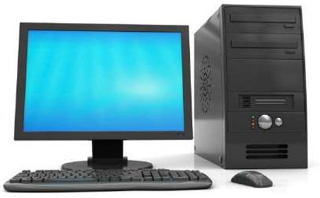
Sumber: https://allegro.pl/oferta/zestaw-komputerowy-2gb-win-xp-monitor-lcd- 17-7792750294
Gambar II.9
Personal Computer

- Kabel Coaxial

Menurut (Yuliandoko, 2018) menjelaskan “Kabel coaxial atau sering disebut coax pada awalnya hanyalah sebuah kabel yang banyak digunakan pada antena televisi namun dalam perkembangannya juga mulai digunakan sebagai jenis kabel jaringan LAN”.
  - Thick Coaxial Cable (Kabel Coaxial “Gemuk”)

Menurut (A. Hadi, 2016) menjelaskan bahwa “Kabel coaxial jenis ini dispesifikasikan berdasarkan standar IEEE 802.3 10BASE5, dimana kabel ini diameter rata – rata 12mm, dan biasanya diberi warna kuning”.
  - Thin Coaxial Cable (Kabel Coaxial “Kurus”)

Menurut (A. Hadi, 2016) menjelaskan bahwa “Kabel coaxial jenis ini banyak digunakan dikalangan radio amatir, terutama untuk transceiver yang tidak memerlukan output daya yang besar”.

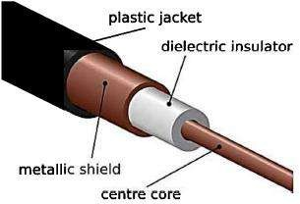

Sumber : (Yuliandoko, 2018)

- Kabel Fiber Optic

Gambar II.10
Coaxial Cable

Menurut (Yuliandoko, 2018) menjelaskan bahwa “Kabel fiber optic atau serat optik merupakan suatu alat media komunikasi yang berguna untuk mentransmisikan data melalui media cahaya”.
Menurut (Mubarok, 2016a) mengatakan bahwa “Jenis kabel fiber optic tidak menggunakan tembaga (cooper), melainkan menggunakan bahan serat optik, sinyal yang dialirkan berupa berkas cahaya yang mampu mengirimkan bandwidth lebih banyak. Transmisi jenis fiber optic banyak digunakan untuk komunikasi antar backbone, atau LAN dengan kecepatan tinggi”.
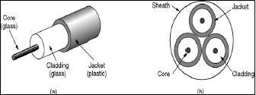

Sumber : (Mubarok, 2016a)
Gambar II.11
Fiber Optic

- Twisted Pair Ethernet

Menurut (Mubarok, 2016a) menjelaskan “Kabel berpilih (twisted pair), menggunakan kabel berpasangan dimana tujuannya untuk menghilangkan efek

crosstalk.” Twisted pair atau kabel berpilih merupakan jenis kabel paling banyak digunakan dalam jaringan komputer. Dan twisted pair dibagi dalam 2 jenis yakni:
  - UTP (Unshield Twisted Pair)

Merupakan kabel yang banyak digunakan pada jaringan komputer karena harganya yang cukup terjangkau dan sudah mendukung kecepatan tinggi.
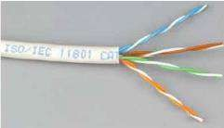

Sumber :(Yuliandoko, 2018)
Gambar II.12
Unshield Twisted Pair (UTP) Cable

  - STP (Shield Twisted Pair)

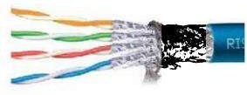
Jenis kabel yang banyak digunakan juga tapi tidak sebanyak kabel UTP dikarenakan harganya yang lebih mahal. Kelebihan kabel STP ini adalah adanya shielded atau pelindung tambahan pada kabel tersebut. Sehingga kabel STP ini banyak digunakan untuk aplikasi di luar ruangan atau out door.

Sumber : (Yuliandoko, 2018)

Gambar II.13
Shield Twisted Pair (STP) Cable
Konektor pada jenis kabel ini adalah RJ45 dan paling banyak digunakan jaringan ethernet. Untuk koneksi antar komputer terdapat dua tipe penyambung yakni :
    - Straight

Menurut (Yuliandoko, 2018) menjelaskan “Koneksi ini menggunakan konsentrator seperti switch diantara komputer – komputer yang terhubung”.
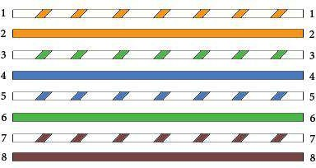

Sumber : (Yuliandoko, 2018)
Gambar II.14
Straight

    - Cross

Untuk koneksi jenis ini biasanya antar dua komputer atau komputer ke

router.

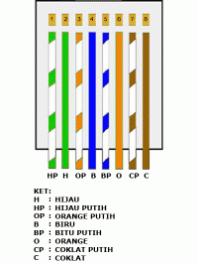

Sumber : (Yuliandoko, 2018)
Gambar II.15
Cross

- NIC (Network Interface Card)

Menurut (Yuliandoko, 2018) menjelaskan “NIC atau kartu jaringan adalah peralatan yang langsung terhubung dengan komputer dan di desain agar dapat berkomunikasi dengan komputer lain”.
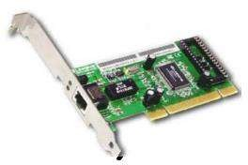

Sumber : (Yuliandoko, 2018)
Gambar II.16
Network Interface Card (NIC)
- Hub

Menurut (Yuliandoko, 2018) menjelaskan “Hub merupakan peralatan pada jaringan yang fungsinya hanya meneruskan dan memperkuat sinyal akan tetapi tidak memiliki kecerdasan dalam meneruskan sinyal. Pada hub memiliki sejumlah port dan sinyal yang diterima akan disampaikan semua port yang dimilikinya”.
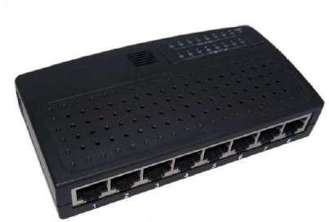

Sumber : (Yuliandoko, 2018)
Gambar II.17 Hub

- Switch

Menurut (Yuliandoko, 2018) menjelaskan bahwa “Salah satu peralatan yang berkembang dengan sangat pesat yaitu switch. Hal ini disebabkan saat ini banyak jaringan yang menggunakan topologi star sehingga perangkat hub atau switch berkembang pesat. Hub dan switch merupakan alat yang digunakan sebagai consensator, tapi pada prinsip kerjanya adalah berbeda. Hub bekerja pada layer 1 OSI sedangkan switch bekerja pada layer 2 OSI. Pada switch tiap port yang ada bisa diartikan sebagai broadcast domain yang berbeda. Sedangkan pada hub, semua port yang ada merupakan satu broadcast domain”.

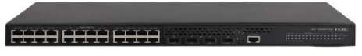

Sumber : (Yuliandoko, 2018)
Gambar II.18
Switch
- Router
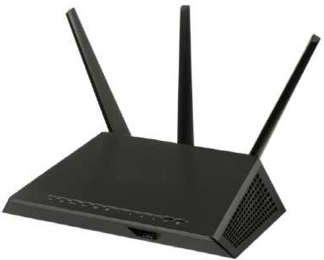
Menurut (Yuliandoko, 2018) menjelaskan “Router memiliki komponen – komponen dasar yang sama dengan PC desktop, router mempunyai CPU, memory, sistem bus, dan banyak interface input/output sehingga banyak yang mengatakan bahwa router adalah sebuah komputer khusus. Akan tetapi router didesain untuk melakukan tugas khusus yang tidak dimiliki PC desktop. Contoh, router menghubungkan dan mengizinkan komunikasi antara dua jaringan dan menentukan jalur data yang melalui koneksi jaringan”.

Sumber : (Yuliandoko, 2018)
Gambar II.19
Router

- Modem

Modem merupakan istilah untuk alat modulator-demodulator. Alat ini digunakan untuk mengkonversi sinyal dari analog menjadi digital ataupun sebaliknya.

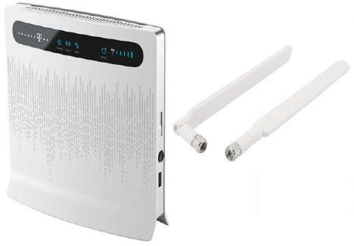

Sumber : https://allegro.pl/oferta/router-huawei-b593-lte-ii-4g-modem-2x- anteny- 6779108606?bi_s=ads&bi_m=listing%3Adesktop%3Aquery&bi_c=MTI5OWE wYjgtZWMwYS00NTE0LTllNzgtMDZhY2ZlMDY1YjBiAA&bi_t=ape&referr er=proxy&emission_unit_id=98990d7d-379c-453b-ba63-0e4f4e7b3147
Gambar II.20

Modem

Perangkat Lunak Jaringan

Menurut (Eriyanto, 2014) menjelaskan bahwa “Perangkat lunak jaringan komunikasi atau sosial yang bisa mengolah data dan menampilkan gambar sosiogram dengan mudah dan cepat”.
- Sistem Operasi (Operating System)

Menurut (Setiawan, 2017) menjelaskan bahwa “Sebuah program yang bertindak sebagai perantara (interface) antara pemakai komputer (user) dengan komputer (perangkat keras)”.
Didalam sistem operasi ada 2 jenis yakni :

  - Sistem operasi text

Sistem operasi berbasis text adalah sistem operasi antarmuka yang hanya menggunakan command text.
  - Sistem operasi GUI

Sistem operasi berbasis GUI adalah sistem operasi antarmuka yang menggunakan menu grafis seperti gambar, simbol dan icon.
- Sistem operasi jaringan

Menurut (Roihan, 2018) menjelaskan bahwa “Network operating system adalah sebuah sistem operasi yang di desain secara khusus sesuai dengan peragkat kerasnya (compatible platform) untuk digunakan dalam membangun jaringan”.
Beberapa sistem operasi jaringan yang sering ditemui sebagai berikut :

  - Windows

  - UNIX

  - Linux

  - IBM

  - MAC

  - Free BSD

  - Solaris

  - Novel Netware

Program Aplikasi

Menurut (Rosdiana, 2016) menjelaskan bahwa “Program yang khusus melakukan suatu pekerjaan tertentu”.
Pengertian dasar program aplikasi adalah perangkat lunak siap pakai yang nantinya digunakan untuk membantu melaksanakan pekerjaan penggunanya. Dalam sebuah komputer aplikasi ini disiapkan kebutuhannya masing – masing.
Pada program aplikasi dibagi menjadi beberapa jenis yakni :

- Word Processing

Word processing adalah program yang dapat dipakai untuk menyunting naskah. Contoh : Microsoft Word, Lotus Ami Pro dan WordPerfect.
- Desktop Publishing

Merupakan program yang mengatur tata letak cetakan pada suatu naskah sehingga siap untuk dicetak. Contoh : Ventura Publisher, Page Marker.
- Speadsheet

Merupakan program – program yang digunakan untuk mengolah data berkolom. Contoh : Microsoft Excel, Lotus Improv.
- Database Management System

Salah satu kegunaan komputer dalam organisasi untuk menyimpan data dalam jumlah besar. Contoh : Paradox, Foxpro, Microsoft Access, Approach, MySQL.
- Cummunication

Merupakan program yang digunakan untuk berkomunikasi dengan pemakai komputer lain. Contoh : Carbon Copy, DataFax, Procomm Plus, CrossTalk.

TCP/IP

Menurut (Wijaya et al., 2015) dalam Zaenal Arifin (2005:39) “Transmission Control Protocol atau Internet Protocol (TCP/IP) merupakan sebuah protocol suite standard yang menyediakan komunikasi dalam sebuah lingkungan (sistem operasi) yang beragam”.
Menurut (Yuliandoko, 2018) menjelaskan “TCP/IP (Transmission Control Protocol/Internet Protocol) merupakan protokol yang banyak digunakan saat ini. Pada awalnya TCP/IP dikembangkan oleh DAPRA (Defence Advance Research Agency) pada tahun 1970. Karena yang mengembangkan adalah DAPRA maka ada juga yang menanamkan model protokol ini dengan model DAPRA, selain itu ada
juga yang menamai model ini dengan internet model. Pada awalnya TCP/IP ini dibuat untuk digunakan pada jaringan APRANET tapi saat ini telah menjadi standar jaringan yang lebih luas yakni internet”.

Berikut adalah tabel model TCP/IP :

Tabel II.1 Model TCP/IP
Nama Layer | Fungsi | Contoh
Aplication Layer | Berfungsi untuk menangani high level protocol yang berkaitan dengan akses aplikasi terhadap jaringan TCP/IP, representasi data, proses encoding | Telnet, DHCP,  FTP, SMTP, SNMP.
Transport Layer | Menyediakan layanan pengiriman dari sumber data menuju ke tujuan data dengan cara membuat logical connection diantara keduanya. Pada lapisan ini juga dilakukan pemecahan data ataupun  menggabungkannya kembali. | TCP dan UDP.
Internet Layer | Pada lapisan ini berfungsi untuk routing  protokol, pengalamatan dan switching. | IP (Internet Protocol), ICMP,  ARP dan RARP.
Network Access | Berfungsi untuk menerima data dari dan ke media fisik kabel. | Ethernet, token ring, ISDN, Frame  Relay dan ATM.
Sumber : (Yuliandoko, 2018)

Sistem Keamanan Jaringan

Menurut (Diansyah, 2015) “Keamanan jaringan secara umum adalah komputer yang terhubung ke network, mempunyai ancaman keamanan lebih besar dari pada komputer yang berdiri sendiri (standalone)”.
Tujuan dari keamanan jaringan adalah mengantisipasi resiko jaringan komputer berupa bentuk ancaman fisik maupun logik.
- Aspek Keamanan Jaringan

Ada beberapa aspek dalam keamanan jaringan yaitu :

  - Privacy / Confidentiality

Aspek privacy dan confidentiality adalah usaha menjaga informasi dari orang yang tidak berhak mengakses. Privacy lebih ke arah data – data yang sifatnya private sedangkan confidentiality biasanya berhubungan dengan data yang diberikan ke pihak lain untuk keperluan tertentu dan hanya untuk keperluan tertentu tersebut.
  - Integrity

Aspek integrity menekankan bahwa informasi tidak boleh diubah tanpa seizin pemilik informasi. Adanya virus, trojan horse, atau pemakai lain yang hanya mengubah informasi tanpa izin merupakan contoh yang harus dihadapi.
  - Authentication

Aspek authentication berhubungan dengan metoda untuk menyatakan bahwa informasi betul – betul asli, atau orang yang mengakses memberikan informasi adalah betul – betul orang yang dimasksud.
  - Avability

Aspek avability atau ketersediaan berhubungan dengan ketersediaan informasi yang dibutuhkan. Sistem informasi yang diserang atau dijebol dapat menghambat atau meniadakan akses ke informasi.
  - Access Control

Aspek access control berhubungan dengan cara pengaturan akses kepada informasi. Hal ini biasanya berhubungan dengan masalah authentication.
  - Non-repudiation

Aspek non-repudiation menjaga agar seseorang tidak dapat menyangkal telah melakukan sebuah transaksi.
- Firewall

Menurut (Cethi Setiawan S.Ti, 2015) menjelaskan bahwa “Pengertian firewall yaitu sebuah sistem perangkat keamanan khusus pada jaringan komputer yang bertugas untuk menjaga lalu lintas data di dalam jaringan komputer berjalan dengan aman, dan dalam waktu bersamaan juga mencegah lalu lintas data yang tidak aman untuk masuk didalam jaringan komputer”.
Firewall biasanya di implementasikan pada sebuah gateway atau pintu gerbang pada jaringan komputer, kebanyakan saat ini firewall digunakan untuk menutupi celah keamanan antara dua jaringan atau network yang berbeda, sehingga jaringan lokal yang berbeda dibawah firewall bias terbebas dari serangan – serangan yang tidak di inginkan dan merugikan.
Fungsi dari firewall adalah mengatur dan mengontrol lalu lintas jaringan, melakukan autentikasi terhadap akses, melindungi sumber daya dalam jaringan private, dan mencatat semua kejadian serta melaporkan kepada administrator.
Ada 2 jenis firewall yakni :

  - Personal Firewall

Personal firewall dirancang untuk melindungi sebuah komputer yang terhubung ke jaringan dari akses yang tidak dikehendaki. Firewall jenis ini sudah berevolusi menjadi kumpulan program yang bertujuan untuk mengamankan komputer secara total, dengan memberikan memberikan tambahan fitur pengamanan semacam proteksi terhadap virus, anti-spyware, anti-spam, dan lainnya.
  - Network Firewall

Network firewall dirancang untuk melindungi jaringan secara keseluruhan dari berbagai serangan. Umumnya dijumpai dalam dua bentuk, yakni sebuah device atau sebagai sebuah perangkat lunak yang diinstalisasikan kedalam sebuah server.
  - Management Bandwidth

Management bandwidth adalah proses mengukur dan mengontrol komunikasi ( lalu lintas, paket ) pada link jaringan, untuk menghindari mengisi link untuk kapasitas atau overfilling link, yang akan mengakibatkan kemacetan jaringan dan kinerja yang buruk.
Maksud dari management bandwidth ini adalah bagaimana kita menerapkan pengalokasian atau mengatur bandwidth dengan menggunakan sebuah PC Router Mikrotik. Management bandwidth memberikan kemampuan untuk mengatur bandwidth jaringan dan memberikan level layanan sesuai dengan kebutuhan dan prioritas sesuai dengan permintaan client.
Management bandwidth sangat diperlukan untuk memastikan kecepatan akses internet terjaga. Dengan Router mikrotik kita dapat mengatur pemakaian bandwidth internet perkomputer atau perjaringan.

BAB III PEMBAHASAN

Tinjauan Perusahaan

Pada bab 3 ini akan di jelaskan tinjauan perusahaan yang antara lain sejarah perusahaan, struktur organisasi dan fungsi.

Sejarah Perusahaan

PT. Cardig International Solutions didirikan pada tahun 2017 dan salah satu bisnis dari PT. Cardig International Support. Gabungan yang berasal dari PT. Cardig Express Nusantara (CEN) dan PT. Cardig Logistic Support (CIS), untuk bersinergi dan integrasi dibidang logistik bersama dengan grup.
PT. Cardig International Support berdiri sebagai salah satu dari sedikit perusahaan logistik yang telah terintegrasi sepenuhnya didunia yang berdedikasi di total Logistic Solutions. PT. Cardig International Support tempat terbaik dalam memenuhi persediaan pelanggan dengan beragam pilihan dan fleksibilitas dengan produk kisaran memenuhi beragam kebutuhan , mulai dari bisnis kecil sampai ke skala bisnis yang lebih besar.
PT. Cardig International Support berdedikasi untuk memberikan pelayanan terbaik customer care dan memperhatikan setiap detail dari produk secara hati-hati dan mengoptimalisasi penampilan terbaik, cepat menanggapi, dan berteguh pada harapan bahwa PT. Cardig International Support bisa berkembang bersama.

27

VISI DAN MISI PERUSAHAAN VISI
Menjadi lembaga independent yang unggul dalam memberikan kontribusi terhadap perbaikan dan pengembangan sistem logistic dan supply barang Indonesia.

MISI

Untuk mencapai visi kami kepada penyedia solusi logistik terbaik dan paling disukai, Cardig International Support dengan penuh semangat mencapai misi kami untuk memenuhi kebutuhan logistik pelanggan kami dengan memberikan nilai logistik kepada dunia dengan nilai kami.

Struktur Organisasi dan Fungsi

Struktur organisasi adalah susunan antara tiap bagian posisi yang ada pada organisasi dalam menjalankan kegiatan operasional mencapai tujuan. Dimana struktur organisasi tersebut digambarkan dalam bentuk bagian, adapun struktur organisasi PT. Cardig International Support sebagai berikut :

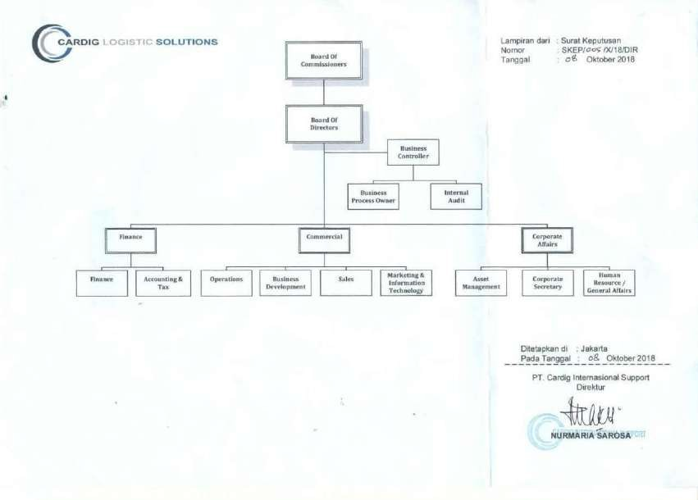

Sumber : PT Cardig International Support

Gambar III.1

Struktur Organisasi PT. Cardig International Support

Adapun fungsi dan tugas dari setiap bidang pada PT .Cardig International Support sebagai berikut :
- Staff IT

Staff IT memiliki fungsi dan tugas, antara lain :

  - Menguasai dan paham semua operating system dengan detail.

  - Menguasai html, php, ajax, mysql, database dengan baik.

  - Menguasai server.

  - Trouble shooting hardware dan software.

  - Menguasai hacking, cracking, dan sejenisnya.

  - Menguasai jaringan (install).
  - Maintenance server bila terdapat kendala.

- Admin & Gudang

Bagian ini bertugas untuk mengecek semua administrasi dan transaksi yang berhubungan dengan jalannya perusahaan.
- Staff Marketing

Staff marketing memiliki fungsi dan tugas, antara lain :

  - Memperkenalkan produk-produk unggulan dari PT. Cardig International Support.
  - Merekrut pangsa pasar dari para pesaing.

  - Memberikan pelayanan yang baik dan memberikan mutu yang terdepan.

  - Sebagai kordinator untuk masing-masing tenaga pemasaran, broker dalam rangka mempertahankan kepercayaan dari client.
  - Meningkatkan perolehan premi dan mengembangkan jaringan kerjasama

(network).
- Kepala Unit Keuangan

Kepala unit keuangan memiliki fungsi dan tugas, antara lain :

  - Mengelola keuangan cabang.

  - Menandatangani segala urusan yang berhubungan dengan keuangan.

  - Memberikan atau melaporkan keuangan tiap bulan pada kantor pusat.

  - Mengatur operasional kendaraan.

  - Menilai produktifitas karyawan.

- Kantor Penjualan Barang

Kantor penjualan barang memiliki fungsi, antara lain :

  - Membantu kantor cabang untuk memasarkan produk logistik.

  - Membina customer yang baru maupun yang lama.

  - Mengadakan survei resiko penutupan.

  - Mengadakan survei klaim.

Analisa Jaringan

Analisa pada suatu jaringan komputer sangatlah penting agar bisa mengetahui kelebihan dan kekurangan dari jaringan tersebut. Adapun hasil analisa yang telah dilakukan pada jaringan komputer yang ada di PT.Cardig International Support merupakan komputer LAN. Kebutuhan akan jaringan komputer pada PT.Cardig International Support sangat diperlukan, diantaranya sebagai berikut :
- Pertukaran informasi.

- Akses bersama ke internet.

- Pemakaian secara bersama sumber daya komputer.
Jaringan komputer yang digunakan oleh PT. Cardig International Support mempunyai sistem jaringan yang terdiri dari 1 unit server, 7 unit client, 1 switch, dan 1 Internet Service Provider (ISP) penyedia jasa internet.

Blok Jaringan
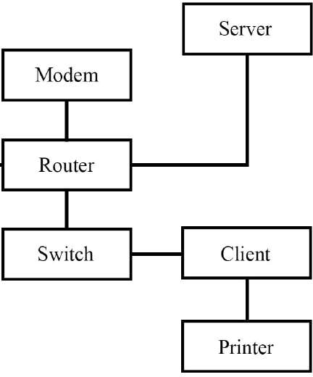

Sumber : Dokumen Pribadi

Gambar III.2

Blok Diagram Jaringan PT. Cardig International Support.

PT. Cardig International Support memiliki 1 gedung yang memiliki 3 lantai, yang di pakai untuk kantor hanya di lantai 2 dan memiliki 2 ruangan, yaitu ruang 1 sebagai pusat kontrol yang terdapat 1 modem terhubung dan 1 server, 1 switch, ruang 2 terdapat 7 PC.
Adapun jaringan komputer pada PT. Cardig International Support, secara umum menggunakan jaringan client-server dengan koneksi kabel. Terdapat 1 buah
server yang berfungsi sebagai server data. Untuk lebih jelasnya dibawah ini penulis deskripsikan secara umum terlebih dahulu, perangkat - perangkat jaringan komputer pada PT. Cardig International Support sebagai berikut :
- Internet Service Provider (ISP) pada jaringan di PT. Cardig International Support menggunakan Velo internet dengan bandwidth 100 Mbps. Berfungsi sebagai pemberi layanan akses internet.
- Menggunakan 1 buah modem adsl yang berfungsi sebagai penghubung ISP dengan perangkat switch. Modem adsl yang digunakan adalan jenis D-Link DSL- 2542B yang memiliki 4 port ethernet.
- Menggunakan 1 router yang berfungsi sebagai penghubung ISP dengan switch.

Router yang digunakan adalah jenis Cisco 3600 yang memiliki 8 port ethernet.

- Jaringan pada PT. Cardig International Support menggunakan 1 buah switch yang dijadikan switch pusat yang berfungsi sebagai penghubung antara router, server, dengan PC yang terdapat pada setiap bagian di PT. Cardig International Support, switch yang digunakan di PT. Cardig International Support adalah TP-Link TL- SG1024.
- 1 buah server yang berfungsi mengatur, menyimpan atau mengkonfigurasi lalu lintas jaringan pada PT. Cardig International Support.
- Client berfungsi sebagai pengguna layanan jaringan PT. Cardig International Support. Adapun client yang terhubung ke jaringan PT. Cardig International Support, antara lain :
  - 2 buah PC yang berada dibagian IT pada PT.Cardig International Support yang terhubung ke jaringan menggunakan media transmisi kabel LAN.
  - 3 buah PC yang berada dibagian accounting pada PT. Cardig International Support yang terhubung menggunakan media transmisi kabel LAN.
  - 2 buah PC yang berada di bagian technical support pada PT.Cardig International Support yang terhubung ke jaringan menggunakan media transmisi kabel LAN.
- Kabel yang digunakan untuk menghubungkan semua perangkat yang membentuk jaringan pada PT. Cardig International Support adalah jenis kabel twisted pair yaitu kabel UTP Cat5e dan menggunakan RJ45 sebagai konektornya dan menghubungkan router ke ISP.
Untuk menjelaskan topologi yang digunakan pada PT. Cardig International Support penulis memberikan gambaran agar mudah dipahami, setelah mengetahui apa saja perangkat yang di gunakan pada PT. International Support menyimpulkan topologi yang digunakan topologi star dikarenakan semua aktifitas terhubung ke switch.
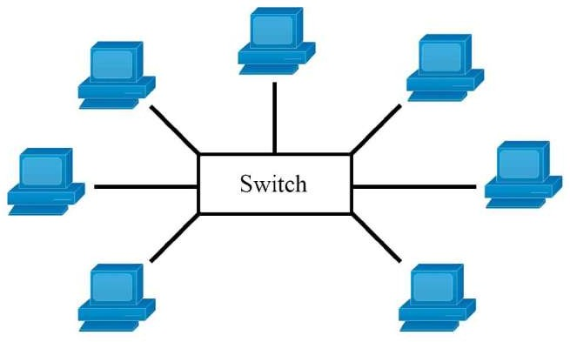

Sumber : Dokumen Pribadi

Gambar III.3

Analisa Topologi Jaringan Star

Skema Jaringan

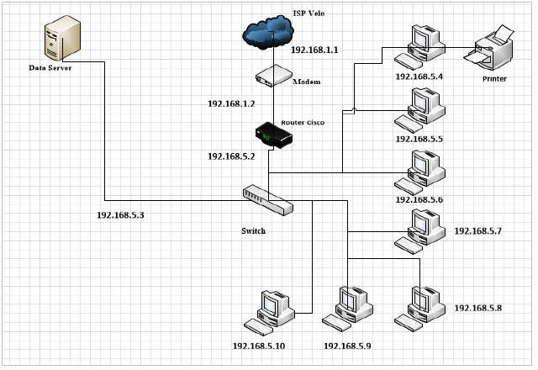
Adapun skema jaringan pada PT. Cardig International Support dapat dilihat pada gambar dibawah ini:

Sumber : PT. Cardig International Support

Gambar III.4

Skema Jaringan PT. Cardig International Support

Adapun topologi jaringan yang digunakan adalah topologi star dengan media pengantar berupa kabel twisted pair connector RJ45 dari modem adsl ke router, switch, server, dan komputer client pada setiap bagian yang ada. Adapun daftar IP address yang digunakan jaringan pada PT. Cardig International Support ditunjukan pada tabel berikut :
Tabel III.1 Daftar IP Address
No | Perangkat Keras | IP Address | Sub netmask
1 | IP Modem | 192.168. 1.1 | 255.255. 255.0
2 | Wireless Router  -Ether 1  -Ether 2 | 192.168. 1.2  192.168. 5.2 | 255.255. 255.0  255.255. 255.0
3 | IP Server | 192.168. 5.3 | 255.255. 255.0
4 | PC Client | 192.168. 5.4 -  192.168. 5.10 | 255.255. 255.0
Sumber : Dokumen Pribadi

IP address yang digunakan di jaringan PT. Cardig International Support adalah kelas C, IP address yang didapatkan client pada setiap bagian yaitu dari router yang dikonfigurasi melalui PC technical support. Jadi client pada setiap bagian mendapatkan IP address secara otomatis. Range IP address yang diberikan untuk client dibagian yang terhubung melalui media kabel dimulai dari 192.168.5.4 sampai 192.168.5.10.

Keamanan Jaringan Komputer

Berdasarkan analisa penulis, keamanan yang diterapkan pada LAN PT. Cardig International Support menggunakan firewall yang sudah tersedia pada setiap operating system dan menggunakan antivirus. Antivirus yang digunakan adalah eset NOD32dan eset internet security.

Spesifikasi Perangkat Keras

Spesifikasi perangkat keras yang membangun jaringan pada PT. Cardig International Support adalah:
- PC Client

Tabel III.2

Spesifikasi Perangkat Keras Client

No | Perangkat Keras | Jenis
1 | Processor | Intel i3 4330 Tray + Fan  3.50 GHz
2 | Mother Board | Gigabyte GA-H81M-  DS2 Intel Socker 1150
3 | Memory RAM | Corsair 1x4GB DDR3
4 | Hard disk | Seagate 160GB SATA2
5 | VGA | Afox GT 210 1Gb
6 | Cassing | Abkoncore Cronos 650
7 | Power Supply | Aerocool LUX 550W
8 | LCD | Acer 15.6 Inch
9 | Keyboard + Mouse | Logitech
Sumber : Dokumen Pribadi
- PC Server

Tabel III.3

Spesifikasi Perangkat Keras Server

No | Perangkat Keras | Jenis
1 | Processor | Intel i7 4790 Tray + Fan  3.6 GHz
2 | Mother Board | Asus H81M-C Intel  Socket 1150
3 | Memory | Corsair 1x8GB DDR3
4 | Hard disk | Seaget 2TB SATA3 –  7200 RPM
5 | VGA | Afox GTX 1050 2GB  DDR5 OCI Exp
6 | Cassing | Dazumba D-Vito 960
7 | Power Supply | Corsair HX750W
8 | Keyboard + Mouse | Logitech
Sumber : Dokumen Pribadi

Switch

Switch berguna untuk menghubungkan beberapa komputer melalui media transmisi UTP atau STP RJ45 dan menyalurkan kepada komponen lainnya. Pada PT. Cardig International Support memiliki switch TP-Link TL-SG1024 dengan spesifikasi sebagai berikut :
Tabel III.4

Spesifikasi Perangkat Keras Switch

No | Perangkat Keras | Jenis
1 | Standards and Protocol | IEEE 802. 3i, IEEE 802.3u, IEEE 802.3ab,  IEEE 802.3x
2 | Power Supply | 100-240VAC, 50/60Hz
3 | Switching Capacity | 48Gbps
4 | Qos | 802.Ip/DSCP Qos*  *Only For V11 and Later Version
Sumber : PT Cardig International Support

Tabel III.5

Spesifikasi Perangkat Keras Router

No | Perangkat Keras | Jenis
1 | Router | Cisco 3600, 8 Port Ethernet
2 | RAM | 4 to 128 MB
3 | NVRAM | NVRAM 32 KB
4 | Dimensions (H x W x D) | 3.44 x 17.5 x 15.8 inches

Tabel III.6

Spesifikasi Perangkat Keras Modem

No | Perangkat Keras | Jenis
1 | Modem | D-Link DSL- 2542B, 4 Port Ethernet
2 | Interface | RJ-11 ADSL Port, 24Mbps
3 | Output Power | 9V/1A or 12/1.2A (AC or DC)

Tabel III.7

Spesifikasi Perangkat Keras Printer

No | Perangkat Keras | Jenis
1 | Printer | EPSON L120

Spesifikasi Perangkat Lunak

Dari hasil data riset PT. Cardig International Support menggunakan beberapa perangkat lunak jaringan yaitu sebagai berikut :
Tabel III.8

Spesifikasi Perangkat Lunak Client

No | Perangkat Lunak | Jenis
1. | Sistem Operasi | Windows xp
2. | Program Aplikasi Office | Microsoft Office
3. | Antivirus | Eset Internet Security
4. | Browser | Mozila firefox, Google chrome, Internet explore
Sumber : PT Cardig International Support

Tabel III.9

Spesifikasi Perangkat Lunak Server

No | Perangkat Lunak | Jenis
1 | Sistem Operasi | Linux Ubuntu server  Versi 16.04
2 | Program Aplikasi Office | Wps Office

3 | Antivirus | Eset NOD32
4 | Browser | Mozila firefox dan Google Chrome
Sumber : PT Cardig International Support

Permasalahan Pokok

Berdasarkan hasil analisa diatas, maka dapat disimpulkan beberapa permasalahan yang terdapat pada jaringan komputer PT. Cardig International Suport sebagai berikut:
- Banyaknya pengaksesan internet secara bersama – sama pada saat jam kerja sehingga memperlambat askes internet atau overload.
- Pada saat jam kerja banyak pekerja yang membuka situs web atau streaming video yang menyebabkan internet menjadi lambat.
- Belum terblokirnya situs download yang menyebabkan internet menjadi lambat.

Pemecahan Masalah

Adapun pemecahan masalah dari permasalahan pokok yang penulis ulas diatas adalah sebagai berikut :
- Untuk masalah pertama, yaitu pengaturan bandwidth, dalam hal tersebut penulis menyarankan untuk menggunakan router mikrotik. Karena router mikrotik dapat mengatur bandwidth kepada setiap client, dan bisa mendapatkan kecepatan yang sama rata sehingga internet stabil walaupun banyak yang menggunakan secara bersama–sama, untuk men-setting bisa menggunakan aplikasi winbox yang terhubung dengan internet.
- Pada masalah kedua, yaitu pemblokiran situs streaming video pada saat jam kerja, untuk mengatasi hal ini penulis menyarankan untuk men-setting menggunakan router mikrotik RB750 dengan bantuan aplikasi winbox yang bisa
me-remote dan memblokir situs–situs yang ingin di blokir di dalam remote winbox yang sudah terhubung.
- Pada masalah ketiga membatasi akses download dari pengguna pada saat jam kerja yang dapat mengganggu kecepatan internet dalam lingkupan kantor. Penulis menyarankan agar membuat web proxy yang sudah terhubung internet yang ada pada setting-an winbox guna membatasi user yang login melalui laptop atau pun handphone.

Analisa Usulan

PT. Cardig International Support merupakan perusahaan yang mempunyai kinerja yang cukup baik dan pada jaringan yang diterapkan pun sudah sangat baik, namun ada masalah yang menurut penulis cukup mengganggu didalam jaringan, permasalahan itu adalah tidak adanya bandwidth kedalam sistem jaringan yang ada, client atau user bisa bebas kapan pun dalam mengakses internet, dan akan membuat client atau user terganggu dengan tidak stabilnya internet pada saat jam kerja, juga tidak terblokirnya situs–situs yang sekiranya tidak penting yang akan merugikan perusahaan. Dari permasalahan itu maka penulis mengusulkan untuk memberikan sistem management bandwidth pada sistem jaringan yang digunakan PT. Cardig International Support.
Penulis menyarankan agar PT. Cardig International Support mengunakan Routerboard Mikrotik agar dapat memaksimalkan kinerja perusahaan agar tidak adanya permasalahan hingga dapat menyebabkan kerugian bagi perusahan.
Penulis menggunakan metode simple queue untuk management bandwidth dikarenakan mudah untuk melimit user untuk maintenance pemula dengan menentukan IP address yang akan dilimit dan bandwidth min max, dalam
mengunakan simple queue pengguna tidak dapat mengakses internet jika router RAM buffer penampungan telah penuh antrian paket data telah memenuhi batas pengguna yang akan masuk akan di drop untuk mengirim ulang paket data protocol nya.
Setelah menerapkan metode simple queue semua user diberi bandwidth di bawah 1 MB/s untuk download dan upload, yang sebelumnya di unlimited untuk semua user. Dalam metode simple queue setiap user dapat menggunakan secara bersama dikarenakan setiap user sudah dibatasi bandwidth-nya yang membuat stabilnya koneksi internet, maka dari itu tidak akan lagi terjadinya overload karena setiap user tidak memakan bandwidth besar seperti sebelumnya unlimited untuk semua user yang dapat terjadi tarik – menarik bandwidth.

Skema Usulan
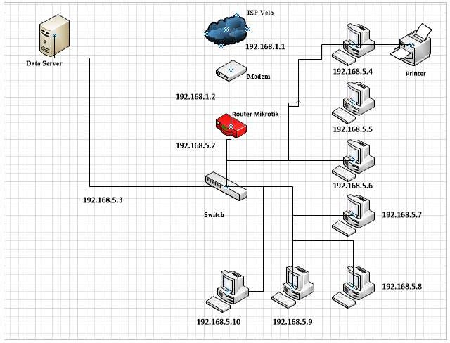

Sumber: Dokumen Pribadi

Gambar III.5

Skema Jaringan Usulan PT. Cardig International Support.

Pada skema usulan yang dibuat penulis, adanya perubahan router mikrotik RB- 750 untuk mengatasi permasalahan yang ada pada PT. Cardig International Support Jakarta. Topologi yang digunakan tetap sama meskipun telah ditambahkan perangkat mikrotik, dikarenakan topologi star sudah cukup baik dengan akses komputer ke komputer lain.

Konfigurasi Usulan

- Konfigurasi Management Bandwidth Menggunakan Simple Queue

  - Pertama login ke mikrotik menggunakan winbox, connect menggunakan MAC Address mikrotik, Login: admin Password : kosong

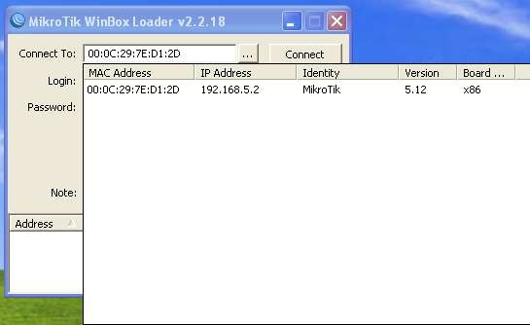

Sumber : Dokumen Pribadi

Gambar III.6

Login Mikrotik

  - Setelah itu klik menu “Queues-Simple Queue”. Lalu klik tanda “+” untuk menambahkan simple queue baru.
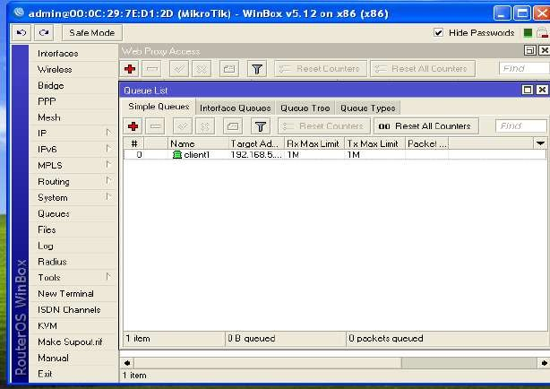

Sumber : Dokumen Pribadi

Gambar III.7 Penambahan Client baru
  - Selanjutnya isi nama konfigurasi yang dibuat. Dan isi target address dengan IP address user yang akan dilimit. Dalam penomoran target address menggunakan IP 192.168.5.0/24. Kemudian “OK”.
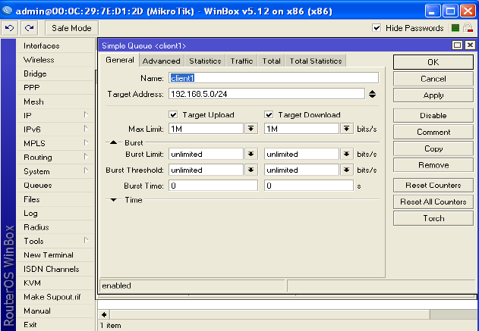

Sumber : Dokumen Pribadi

Gambar III.8 Konfigurasi IP yang Akan Dilimit

  - Uji Koneksi pada client, disini saya menggunakan Windows XP sebagai client. Buka “cmd” lalu cek dengan perintah “ipconfig”, kemudian kita lanjut untuk mengetes kecepatan internetnya.

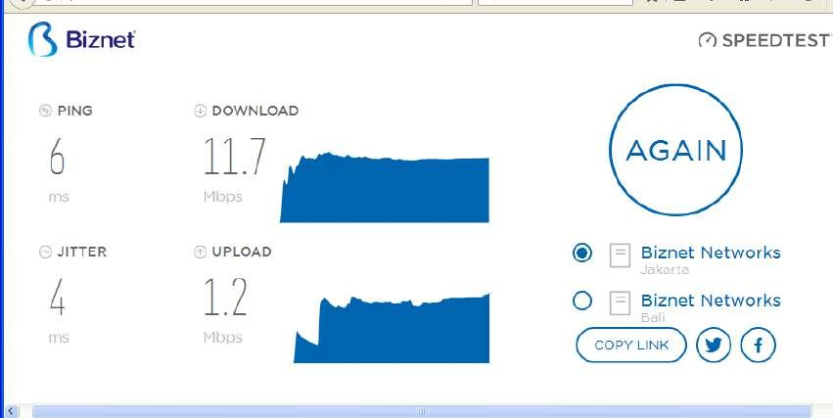

Sumber : Dokumen Pribadi

Gambar III.9

Kecepatan Internet Sebelum di Konfigurasi

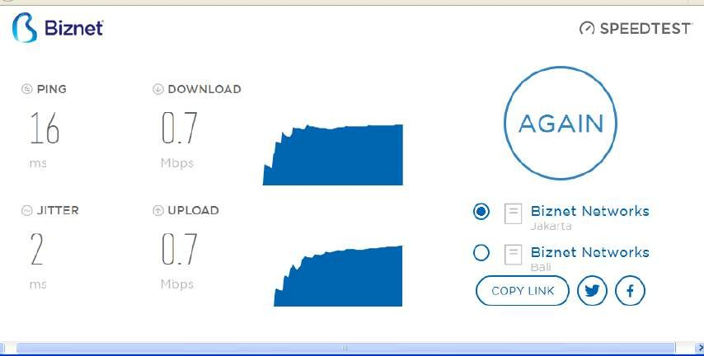

Sumber : Dokumen Pribadi

Gambar III.10

Kecepatan Internet Sesudah di Konfigurasi
- Konfigurasi Blok Situs Menggunakan Layer 7 Protocol

  - Pertama buka winbox yang ada pada Windows XP, setelah itu klik menu “IP” kemudian“Firewall” lalu klik layer 7 protocol untuk membuat target situs yang diblok.
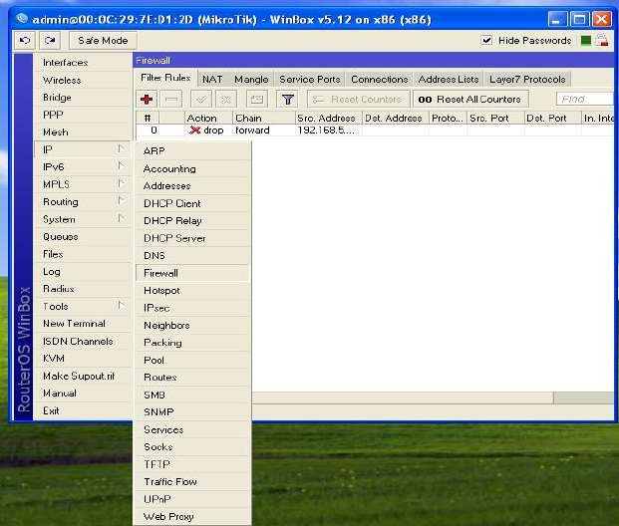

Sumber : Dokumen Pribadi

Gambar III.11

Konfigurasi Blok Situs Menggunakan Layer 7 Protocol
  - Setelah selesai klik filter rules, lalu isi nama konfigurasinya menggunakan rumus misalnya jika ingin memblokir situs facebook ^.+(facebook.com).*$.
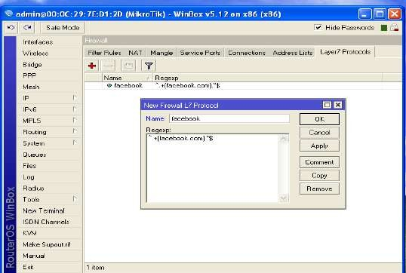

Sumber : Dokumen Pribadi

Gambar III. 12

Konfigurasi Memasukan Rumus Pada Layer 7 Protocol

  - Pada tab “General” kita ubah menjadi forward dan masukan “Src.Address”

dengan IP 192.168.5.0/24.
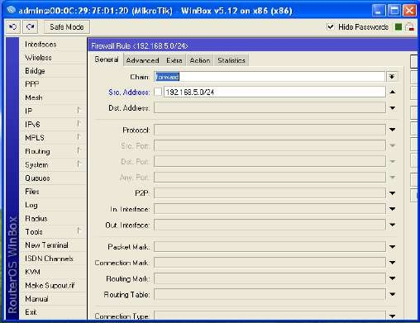

Sumber : Dokumen Pribadi

Gambar III. 13

Konfigurasi General Pada Firewall Rule
  - Kemudian pada tab “Advanced” klik layer 7 protocol, pilih blok (facebook) yang sudah kita buat di layer 7 protocol.
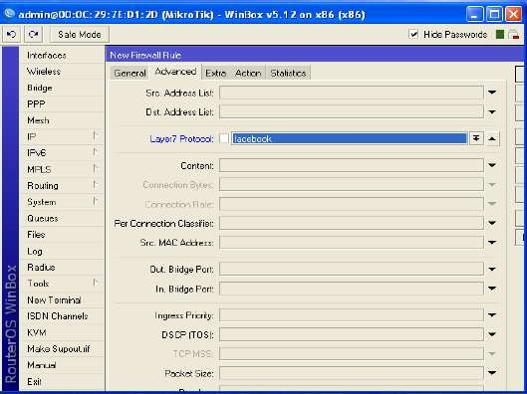

Sumber : Dokumen Pribadi

Gambar III.14

Konfigurasi Advanced Pada New Firewall Rule

  - Lalu “Action” pilih “drop” untuk mendrop situs yang ingin di blokir.
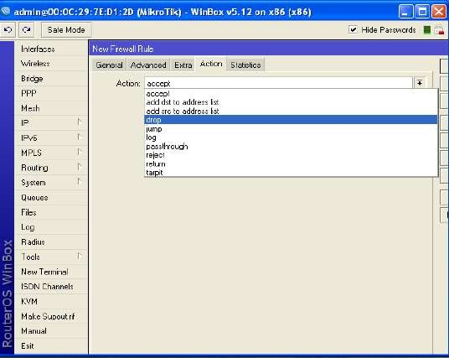

Sumber : Dokumen Pribadi

Gambar III.15

Konfigurasi Action Pada New Firewall Rule
  - Lalu test situs yang anda blokir di user .
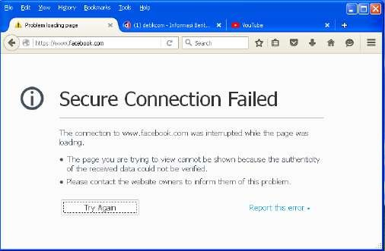

Sumber : Dokumen Pribadi

Gambar III. 16

Tes Situs Facebook yang Telah di Blokir

- Konfigurasi Blok Download Menggunakan File Extention Dengan Web Proxy
  - Pertama buka winbox yang ada pada Windows XP, setelah itu pilih “IP”

kemudian “Web Proxy”.
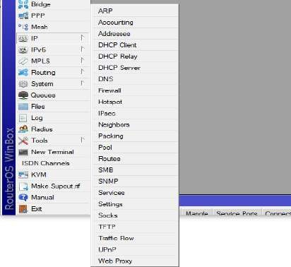

Sumber : Dokumen Pribadi

Gambar III.17

Langkah Awal Dalam Konfigurasi Blok Download
  - Kemudian centang tulisan enable, dan masukan port 8080.
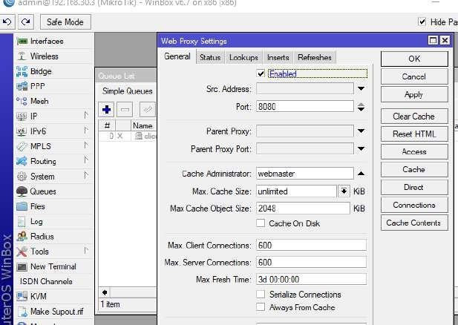

Sumber : Dokumen Pribadi

Gambar III.18

Setting Web Proxy Dengan Mencentang Enable

  - Pilih menu akses yang ada pada tab General.
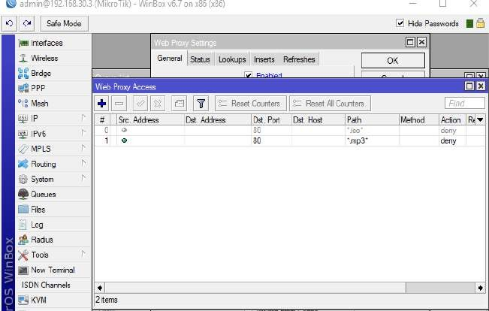

Sumber : Dokumen Pribadi

Gambar III.19

Setting Menu Tab Access Pada Web Proxy
  - Tambah “Web-Proxy Rule” access baru dengan Dst. Port 80, “Path” di ganti menjadi ekstension *.iso*, dan “Action” diganti deny lalu klik “OK”.
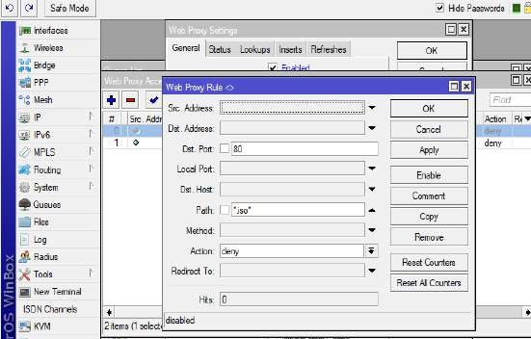

Sumber : Dokumen Pribadi

Gambar III.20

Setting Konfigurasi Dst. Port, Path dan Action Pada Web Proxy

  - Lalu test blok download yang telah di setting menggunakan ekstention

*.iso* dan *.mp3*.
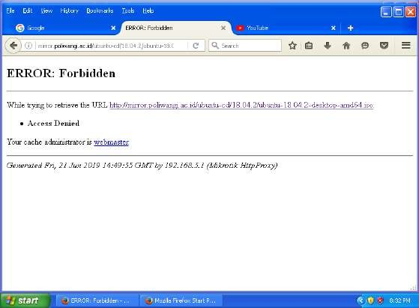

Sumber : Dokumen Pribadi

Gambar III.21

Tes Blok Download Dengan Ekstention *.iso*

Analisa Biaya

Tabel III.10 Analisa Biaya
Nama Barang | Jumlah | Harga
Router Mikrotik RB750 | 1 unit | Rp. 350.000
Kabel UTP cat 5 | 20 mtr | Rp. 100.000
Konektor RJ45 | 7 pcs | Rp. 35.000
Total |  | Rp.485.000
Sumber : Dokumen Pribadi

BAB IV PENUTUP

Kesimpulan

Dari semua yang telah dibahas oleh penulis tentang skema jaringan Local Area Network (LAN) pada PT. Cardig International Support dalam menganalisa sebuah jaringan, internet memang diperlukan untuk mengetahui dengan keadaan jaringan yang telah dibuat dan sesering mungkin memeriksa semua keadaan dari sistem jaringan yang dirancang apabila terjadi trouble atau permasalahan bisa diantisipasi, namun dalam penulisan kali ini penulis dapat menyimpulkan bahwa jaringan komputer yang berada di PT. Cardig International Support sebagai berikut :
- Dengan kata lain PT. Cardig International Support sangatlah tepat menggunakan topologi star untuk pembuatan jaringannnya dikarenakan ruang lingkup yang kecil dan untuk user tidak terlalu banyak.
- Untuk IP address PT. Cardig International Support menggunakan IP type C, sangatlah cocok jika IP class C diterapkan di PT. Cardig International Support.
- PT. Cardig International Support menggunakan transmisi jaringan menggunakan ISP Velo dengan kecepatan 100MB/s.
- Permasalahan yang ada pada PT. Cardig International Support yaitu:

  - Tidak diberikan management bandwidth terhadap client.

  - Belum terblokirnya situs-situs yang bisa merugikan perusahaan.

  - Belum terblokirnya situs download yang menyebabkan lambatnya akses internet.

55
56

Saran

Dari hasil analisa dan kesimpulan diatas, penulis memberikan saran sebagai berikut:
- Dalam memberikan sistem management bandwidth kepada client, menurut penulis router sendiri yang ada pada skema jaringan disana, diganti dengan menggunakan Router Board Mikrotik ini, jelas akan memberikan kemudahan dalam sistem management bandwidth terhadap client.
- PT. Cardig International Support bisa memblokir situs – situs yang bisa merugikan perusahaan dengan memblokirnya menggunakan aplikasi winbox yang sudah terhubung dengan Router Boards mikrotik dan juga ISP (internet) yang sudah ada.
- PT. Cardig International Support bisa memblokir situs download yang menyebabkan lambatnya akses internet dengan memblokirnya menggunakan File Extention dengan Web Proxy.

DAFTAR PUSTAKA

Diansyah, T. M. (2015). Analisa Pencegahan Aktivitas Ilegal Didalam Jaringan Menggunakan Wireshark. Jurnal TIMES, IV(2), 20–23.
Eriyanto. (2014). Analisis Jaringan Komunikasi (Pertama). Jakarta: KENCANA. Firmansyah, R. (2014). RANCANG BANGUN JARINGAN KOMPUTER
DENGAN KABEL LISTRIK SEBAGAI MEDIA TRANSMISI UNTUK
KOMUNIKASI DATA. Jurnal Informatika, I(2), 104–110.
Hadi, A. (2016). Administratif Jaringan Komputer (Edisi Pert). Jakarta: KENCANA. Hadi, D. R. (2018). Membangun Teknologi Cloud Virtualisasi Server. Jakarta:
Sansekerta Indonesia.
Mubarok, A. (2016). Perancangan Jaringan Dengan Router PC Dan VLSM (Variable Less Subnet Masking) Studi kasus Di Universitas BSI Bandung. Bandung: LPPM Universitas BSI.
Roihan, A. (2018). Instalasi & Konfigurasi Aplikasi Server (Sistem Operasi Debian).
Palembang: Penerbit AHATEK.
Rosdiana. (2016). Dasar Komputer (Pertama). Makasar: Aksara Timur.
Setiawan, C. (2015). Teknik Cepat 1 Jam Tanpa Gagal Membuat JARINGAN KOMPUTER OTODIDAK (A. Syahri, ed.). Lampung Selatan: KATA ALVABET.
Wijaya, E., Kom, S.. (2015). Perancangan Sistem Otomatisasi Backup Data Menggunakan File Transfer Protocol Berbasis Jaringan LAN ( Studi Kasus Pada STMIK TIME Medan ). IV(1), 26–30.
Winarno, E. (2014). Membuat Jaringan Komputer di Windows dan Linux. Jakarta: PT Elex Media Komputindo.
Wulandari, R. (2016). ANALISIS QoS ( QUALITY OF SERVICE ) PADA JARINGAN INTERNET ( STUDI KASUS : UPT LOKA UJI TEKNIK PENAMBANGAN JAMPANG KULON – LIPI ). 2, 162–172.
Yuliandoko, H. (2018). Jaringan Komputer Wire dan Wireless Beserta Penerapannya. Yogyakarta: CV BUDI UTAMA.

57
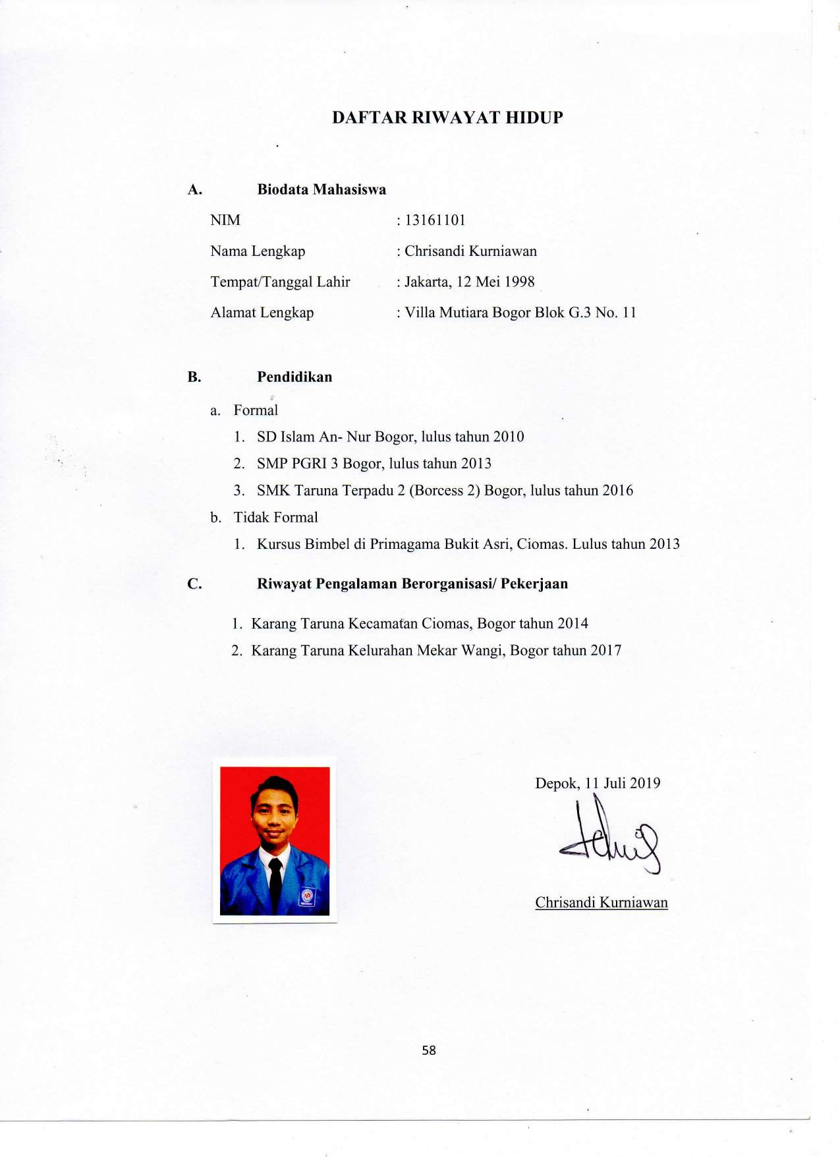
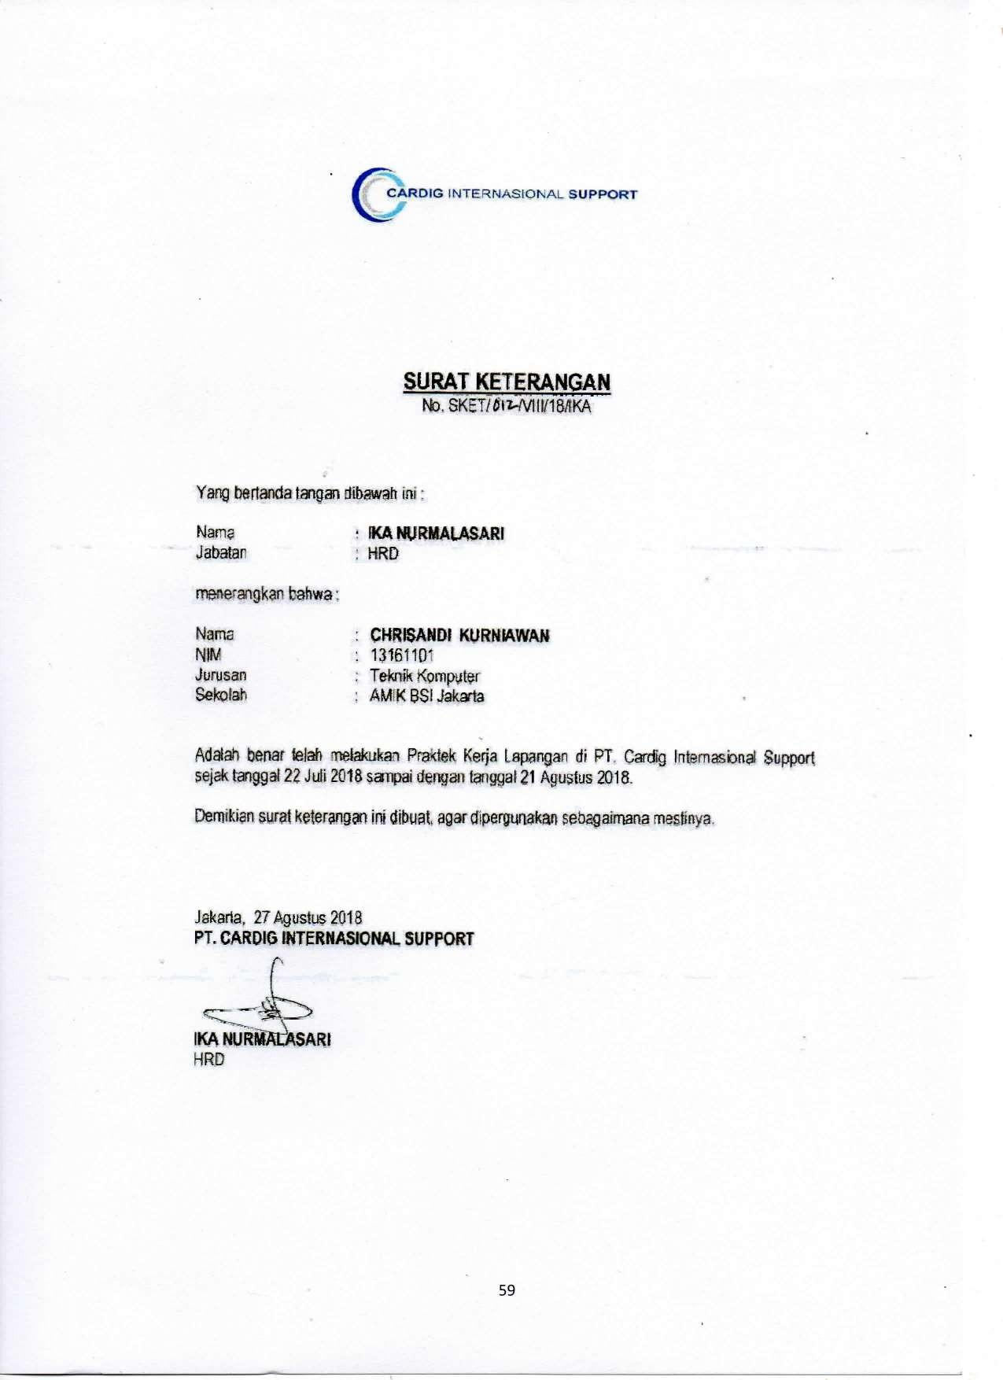

LAMPIRAN – LAMPIRAN

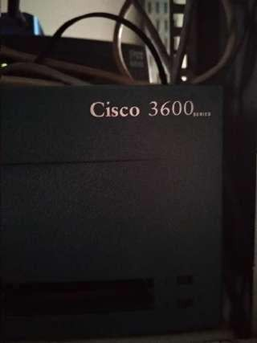

Lampiran 1. Cisco Server Yang Ada Di PT. Cardig International Support.

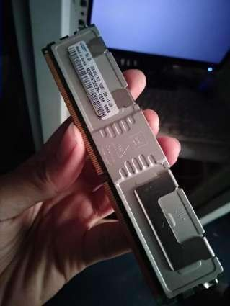

Lampiran 2. RDRAM Yang Dipakai Di PT. Cardig International Support.

60

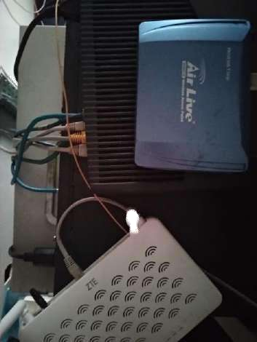

Lampiran 3. Switch Yang Dipakai PT. Cardig International Support.

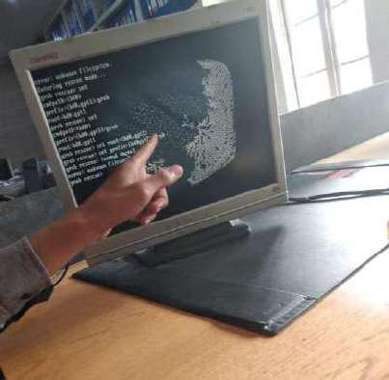
Lampiran 4. Mengoperasikan PC Server Di PT. Cardig International Support.

61

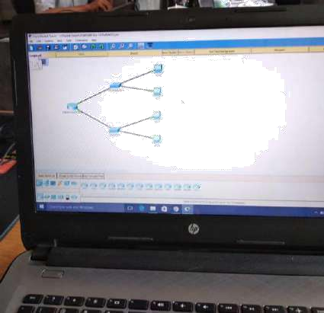

Lampiran 5. Pembuatan Skema Jaringan Di PT. Cardig International Support.

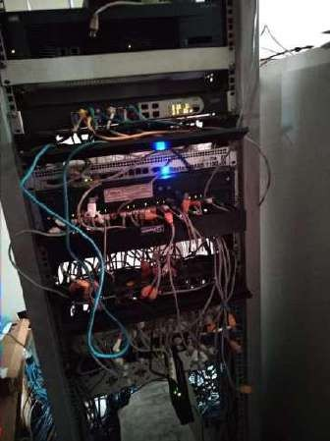

Lampiran 6. Pengecekkan CPU Server di PT. Cardig International Support.

62

